
BUKU PANDUAN PENGGUNAAN
SIPAM
Sistem Informasi Pengajuan Administrasi Mahasiswa
POLITEKNIK NEGERI SUBANG
Versi 2.0 · Oktober 2026
Untuk mahasiswa, alumni, instansi, dan staf
DAFTAR ISI
BAB 1 PENDAHULUAN 3
1.1 Tujuan Dokumen 3
1.2 Tentang SIPAM 3
1.3 Peran Pengguna 3
1.4 Cara Membaca Dokumen Ini 4
BAB 2 PERSIAPAN 5
2.1 Perangkat dan Peramban 5
2.2 Akun dan Cara Masuk 5
2.3 Nomor WhatsApp dan "Chat SIPAM dulu" 5
BAB 3 FITUR UMUM 6
3.1 Halaman Beranda 6
3.2 Login 6
3.3 Registrasi Instansi 8
3.4 Menu Akun: Profil, Password, dan Keluar 9
3.5 Status Pengajuan 11
BAB 4 PANDUAN MAHASISWA 12
4.1 Beranda dan Menu 12
4.2 Aturan Umum Pengajuan 13
4.3 Surat Keterangan Aktif Kuliah 14
4.4 Surat Pengantar PKL 15
4.5 Surat Izin Penelitian 16
4.6 Riwayat dan Tracking Pengajuan 21
4.7 Profil dan Password 22
BAB 5 PANDUAN ALUMNI 24
5.1 Beranda Alumni 24
5.2 Pengajuan Legalisir 24
5.3 Riwayat Legalisir 25
BAB 6 PANDUAN INSTANSI 26
6.1 Registrasi dan Login 26
6.2 Pengajuan Verifikasi Ijazah 26
6.3 Riwayat dan Unduh Hasil 26
6.4 Profil Instansi 27
BAB 7 PANDUAN STAF 28
7.1 Tampilan Umum Staf 28
7.2 Bagian Akademik 30
7.3 Admin Jurusan 43
7.4 Koordinator PKL 53
7.5 Kemahasiswaan dan Wakil Direktur 1 56
7.6 Super Admin 59
BAB 8 HASIL CETAK SURAT 66
8.1 Surat Izin Penelitian 66
BAB 9 PERTANYAAN UMUM 68

BAB 1 PENDAHULUAN

1.1 Tujuan Dokumen
Buku panduan ini menjelaskan cara menggunakan SIPAM (Sistem Informasi Pengajuan Administrasi Mahasiswa) Politeknik Negeri Subang versi terbaru. Dokumen ini menggantikan panduan lama dan memakai tampilan aplikasi yang sekarang berjalan, lengkap dengan tangkapan layar.
Dokumen ini dibuat untuk:
- memandu mahasiswa, alumni, dan instansi dalam mengajukan layanan administrasi;
- memandu staf (Bagian Akademik, Admin Jurusan, Koordinator PKL, Kemahasiswaan, Wakil Direktur 1, dan Super Admin) dalam memproses pengajuan dan mengelola data;
- menjadi rujukan tentang alur, status, dan hasil cetak surat.

1.2 Tentang SIPAM
SIPAM adalah aplikasi web tempat mahasiswa, alumni, dan instansi tempat alumni bekerja mengajukan pelayanan administrasi kepada Bagian Akademik secara daring. Pengajuan dapat dipantau lewat menu Riwayat, dan setiap perubahan status dikabarkan lewat WhatsApp. Staf memproses pengajuan dari satu tampilan yang sama untuk semua jenis layanan.
Layanan yang tersedia saat ini:
Layanan | Diajukan oleh | Diproses oleh
Surat Keterangan Aktif Kuliah | Mahasiswa | Bagian Akademik
Surat Pengantar PKL dan PKK | Mahasiswa (berkelompok) | Admin Jurusan, Koordinator PKL (review), lalu Bagian Akademik
Surat Izin Penelitian | Mahasiswa (sendiri atau berkelompok) | Admin Jurusan, lalu Bagian Akademik
Surat Dispensasi | Kemahasiswaan atau Admin Jurusan | Wakil Direktur 1, lalu Bagian Akademik
Legalisir | Alumni | Bagian Akademik
Verifikasi (Cek Keaslian) Ijazah | Instansi tempat alumni bekerja | Bagian Akademik

1.3 Peran Pengguna
Peran | Yang dapat dilakukan
Mahasiswa | Mengajukan aktif kuliah, pengantar PKL/PKK, dan izin penelitian; memantau riwayat dan tracking; mengonfirmasi penerimaan dan selesai PKL.
Alumni | Mengajukan legalisir dokumen dan memantau riwayatnya.
Instansi | Mengajukan verifikasi keaslian ijazah dan mengunduh hasilnya.
Bagian Akademik | Mengelola data mahasiswa, alumni, dan instansi; memproses semua jenis pengajuan; mengisi nomor surat dan mencetak surat; melihat riwayat dan mengunduh rekap.
Admin Jurusan | Mengonfirmasi atau menolak izin penelitian dan pengantar PKL jurusannya; mengelola tempat PKL dan koordinator PKL; membuat pengajuan dispensasi.
Koordinator PKL | Mereview pengajuan surat pengantar PKL; mengelola tempat PKL.
Kemahasiswaan | Membuat pengajuan dispensasi untuk kegiatan kemahasiswaan.
Wakil Direktur 1 | Mengonfirmasi pengajuan dispensasi.
Super Admin | Mengelola master data (jurusan, program studi), periode akademik, dan akun pengguna staf; melihat seluruh pengajuan.

1.4 Cara Membaca Dokumen Ini
Bab 2 membahas persiapan sebelum memakai aplikasi. Bab 3 membahas fitur yang sama untuk semua pengguna. Bab 4 sampai 6 ditujukan bagi mahasiswa, alumni, dan instansi. Bab 7 ditujukan bagi staf. Bab 8 menjelaskan hasil cetak surat, dan Bab 9 memuat pertanyaan yang sering muncul.
Catatan Semua tangkapan layar memakai data contoh (fiktif). Nama, NIM, dan nomor surat pada gambar bukan data sebenarnya.

BAB 2 PERSIAPAN

2.1 Perangkat dan Peramban
SIPAM dapat dibuka dari komputer, laptop, tablet, maupun ponsel. Tampilannya menyesuaikan ukuran layar.
- Peramban (browser): Google Chrome, Microsoft Edge, Mozilla Firefox, atau Safari versi terbaru.
- Koneksi internet yang stabil, terutama saat mengunggah berkas.
- Aplikasi pembaca PDF untuk membuka hasil cetak surat.
- Printer dan kertas F4 bagi staf yang mencetak surat. Surat izin penelitian disusun untuk ukuran F4.

2.2 Akun dan Cara Masuk
Pengguna | Cara memperoleh akun | Masuk dengan
Mahasiswa dan alumni | Dibuatkan oleh Bagian Akademik (ditambah satu per satu atau lewat impor Excel). Bila belum punya akun, hubungi admin. | NIM atau email
Instansi | Mendaftar sendiri lewat halaman Registrasi, lalu memverifikasi email. | Email
Staf | Dibuatkan oleh Super Admin (Bagian Akademik, Admin Jurusan, Kemahasiswaan, Wakil Direktur 1, Koordinator PKL) atau oleh Admin Jurusan (Koordinator PKL). | NIP atau email

2.3 Nomor WhatsApp dan "Chat SIPAM dulu"
SIPAM mengirim pemberitahuan lewat WhatsApp setiap kali status pengajuan berubah. Karena itu nomor WhatsApp pada profil harus aktif dan benar. Tulis tanpa angka nol di depan, diawali 8 (contoh 81234567890); kode negara +62 ditambahkan otomatis.
Penting Sebelum mengirim pengajuan (mahasiswa, alumni, instansi) dan sebelum memproses pengajuan yang menunggu konfirmasi (Admin Jurusan dan Koordinator PKL), klik tombol Chat SIPAM dulu, yuk! dan kirim satu pesan ke nomor admin. Ini membuat nomor WhatsApp pengirim dikenali sehingga pemberitahuan berikutnya tidak dianggap spam. Tombol aksi baru muncul setelah tombol ini diklik.

BAB 3 FITUR UMUM

3.1 Halaman Beranda
Buka alamat SIPAM di peramban. Halaman beranda menampilkan ringkasan layanan, tombol Login, panduan Cara pengajuan, infografis alur pelayanan yang dapat diperbesar dan diunduh, serta kontak admin. Perkiraan waktu dari pengajuan dikirim sampai surat dapat diambil adalah ±3–7 hari kerja.
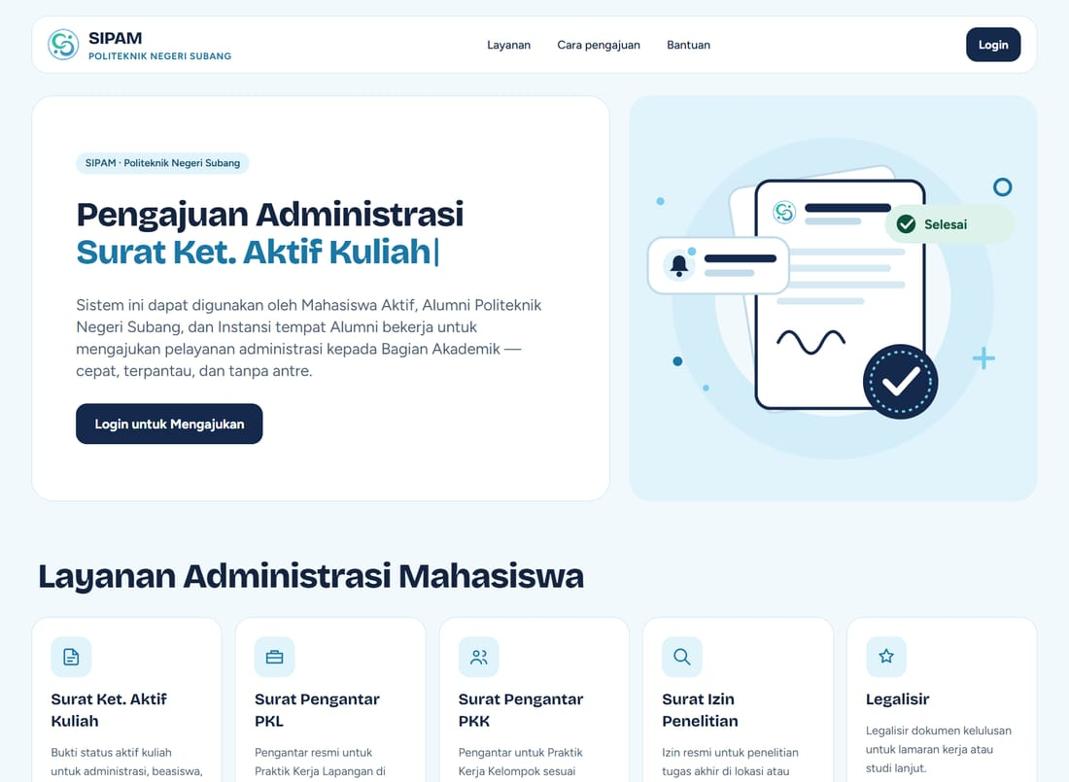
Gambar 3.1 Halaman beranda SIPAM

3.2 Login
- Klik Login di pojok kanan atas beranda.
- Isi Nomor Induk / Email dan Password. Klik ikon mata di kolom password untuk menampilkan atau menyembunyikan isinya.
- Centang Ingat saya bila memakai perangkat pribadi, lalu klik Masuk.

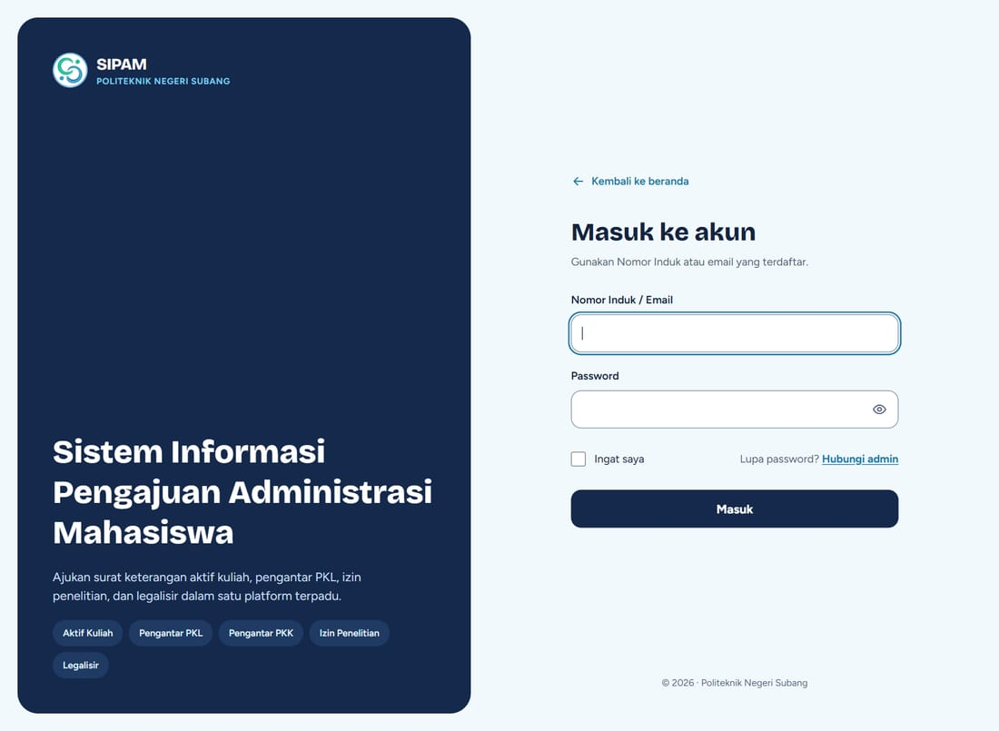
Gambar 3.2 Halaman login
Bila nomor induk, email, atau password salah, muncul pesan galat di bawah kolom isian. Bila lupa password, klik Hubungi admin di bawah kolom password.
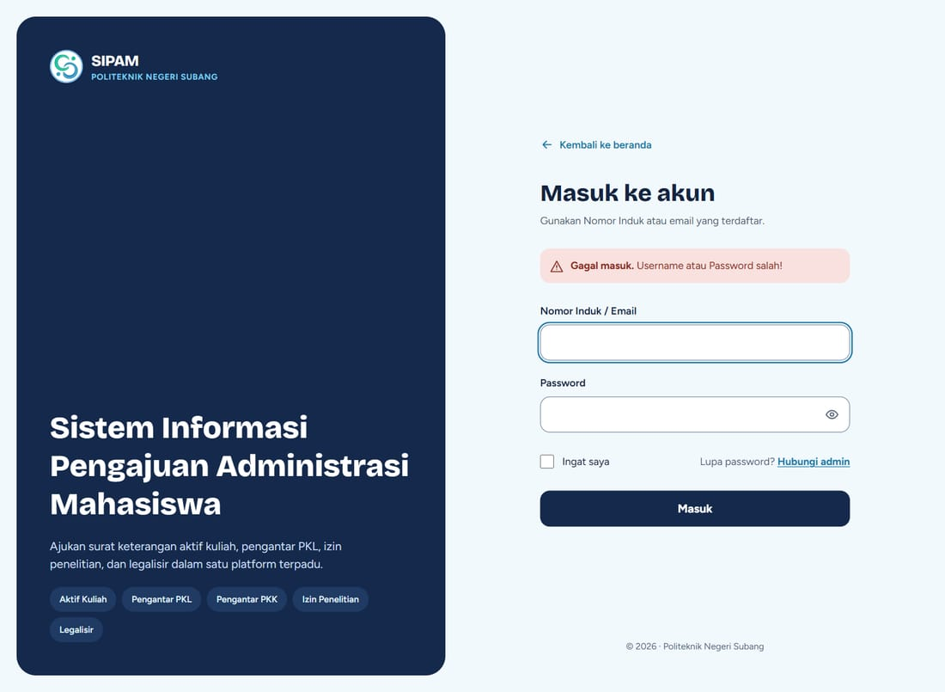
Gambar 3.3 Pesan galat saat data login salah
Catatan Setelah login, staf diarahkan ke Dashboard, sedangkan mahasiswa, alumni, dan instansi diarahkan ke Beranda mereka.

3.3 Registrasi Instansi
Halaman registrasi hanya untuk instansi tempat alumni bekerja. Mahasiswa dan alumni tidak mendaftar sendiri; hubungi admin bila belum punya akun.
- Buka halaman Registrasi dari beranda atau dari halaman login.
- Isi nama perusahaan, nomor WhatsApp, alamat, email, password, dan konfirmasi password.
- Klik Daftar, lalu buka email dan klik tautan verifikasi yang dikirim ke alamat tersebut.

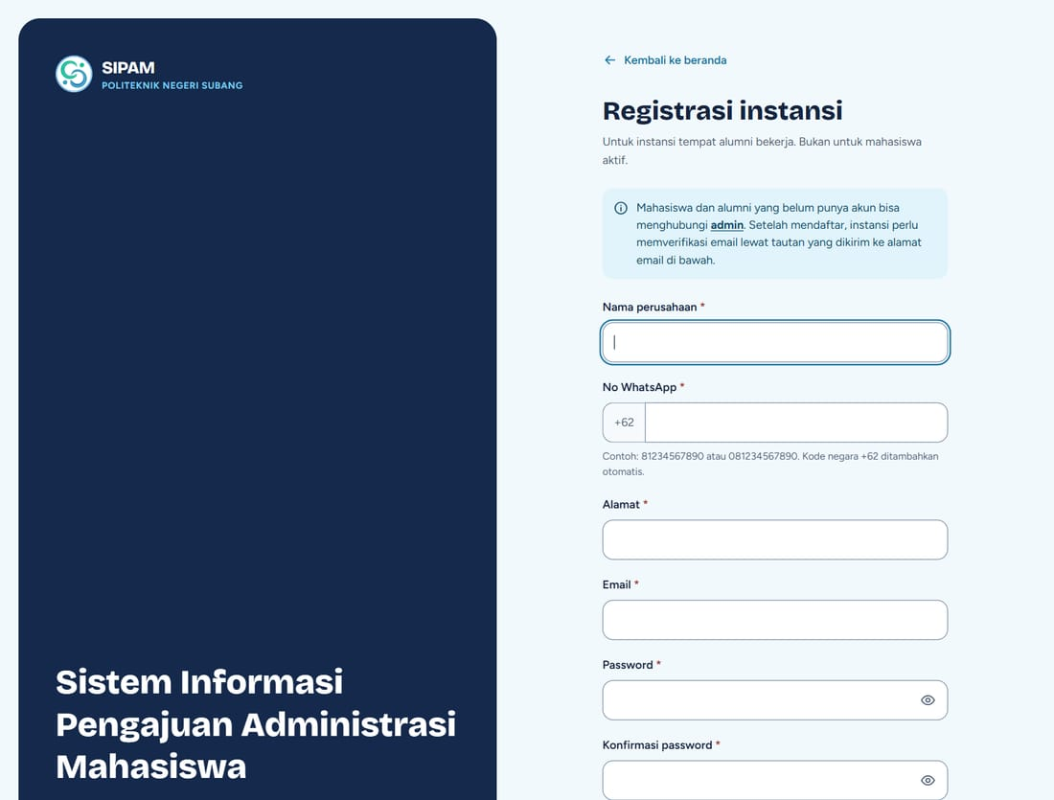
Gambar 3.4 Formulir registrasi instansi

3.4 Menu Akun: Profil, Password, dan Keluar
Klik nama Anda di pojok kanan atas untuk membuka menu akun. Pilih Profil untuk mengubah data pribadi, Password untuk mengganti password, atau Keluar untuk mengakhiri sesi.
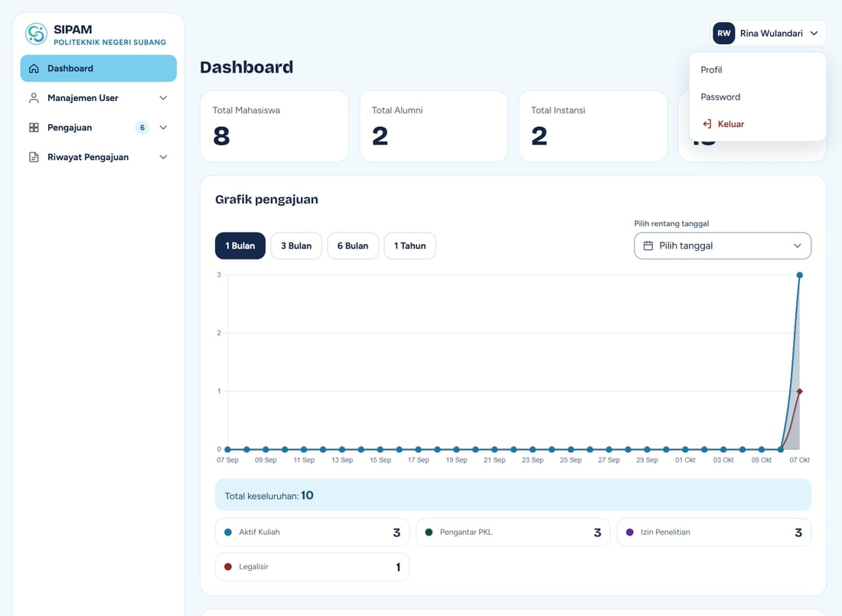
Gambar 3.5 Menu akun pada tampilan staf
- Pada halaman Profil, ubah nama, email, atau nomor WhatsApp yang perlu diperbarui, lalu klik Simpan.
- Pada halaman Password, isi password baru (minimal 8 karakter) dan ulangi untuk konfirmasi, lalu klik Ganti password.

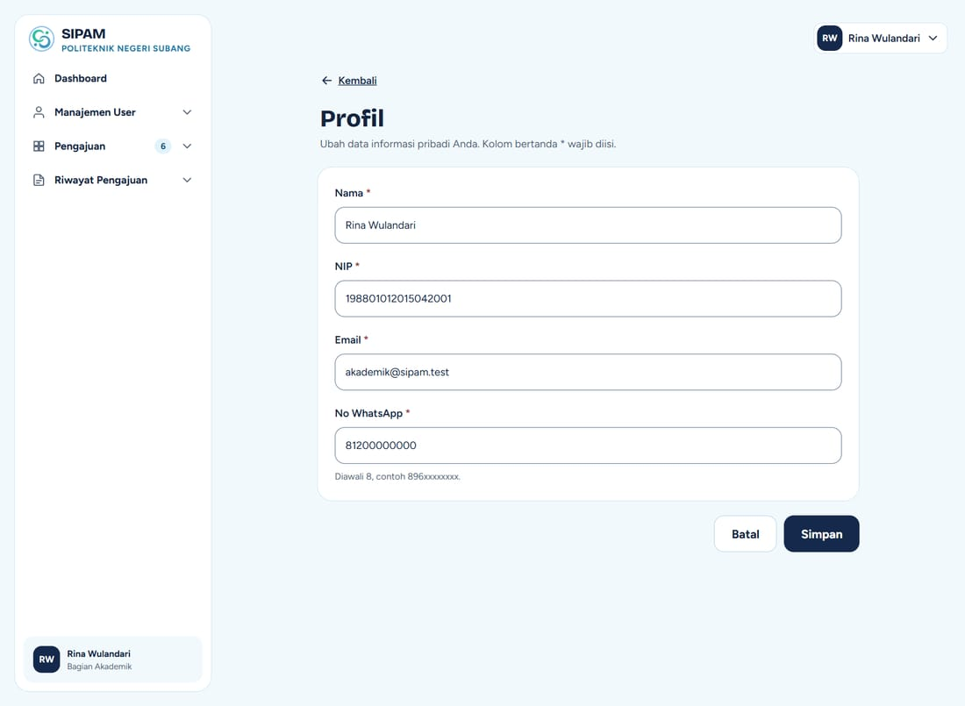
Gambar 3.6 Halaman profil staf

3.5 Status Pengajuan
Setiap pengajuan melewati beberapa status. Status ditampilkan sebagai lencana berwarna di daftar, di halaman detail, dan di halaman tracking.
Status | Artinya
Menunggu Konfirmasi | Pengajuan baru masuk dan menunggu diperiksa admin.
Direview | Pengajuan pengantar PKL sedang ditinjau Koordinator PKL.
Disetujui | Koordinator PKL menyetujui pengajuan pengantar PKL.
Dikonfirmasi | Pengajuan sudah dikonfirmasi dan menunggu diproses Bagian Akademik.
Diproses | Bagian Akademik sedang membuat surat.
Ada Kendala | Ada hal yang perlu diselesaikan sebelum surat terbit. Lihat catatan atau hubungi admin.
Selesai | Surat sudah terbit dan siap diambil di Ruangan Akademik. Nomor surat terkunci.
Ditolak | Pengajuan ditolak. Alasan penolakan ditampilkan di halaman tracking.
Diterima / Ditolak Perusahaan | Khusus PKL: hasil dari perusahaan tujuan, dikonfirmasi mahasiswa.
Selesai PKL | Khusus PKL: mahasiswa telah menyelesaikan PKL.

BAB 4 PANDUAN MAHASISWA

4.1 Beranda dan Menu
Setelah login, mahasiswa melihat Beranda berisi kartu layanan. Menu di bagian atas terdiri dari Beranda, Pengajuan (pilih jenis surat), Riwayat Pengajuan, dan menu akun (nama Anda) untuk Profil, Password, dan Keluar.
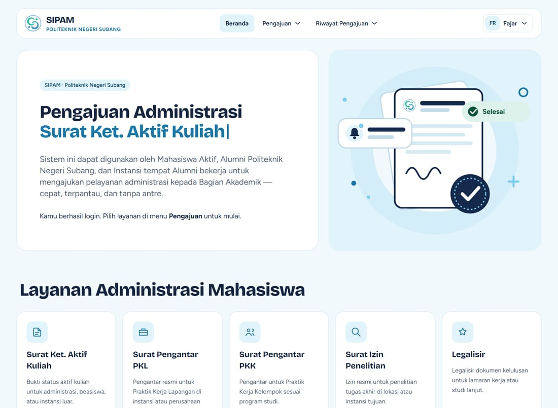
Gambar 4.1 Beranda mahasiswa
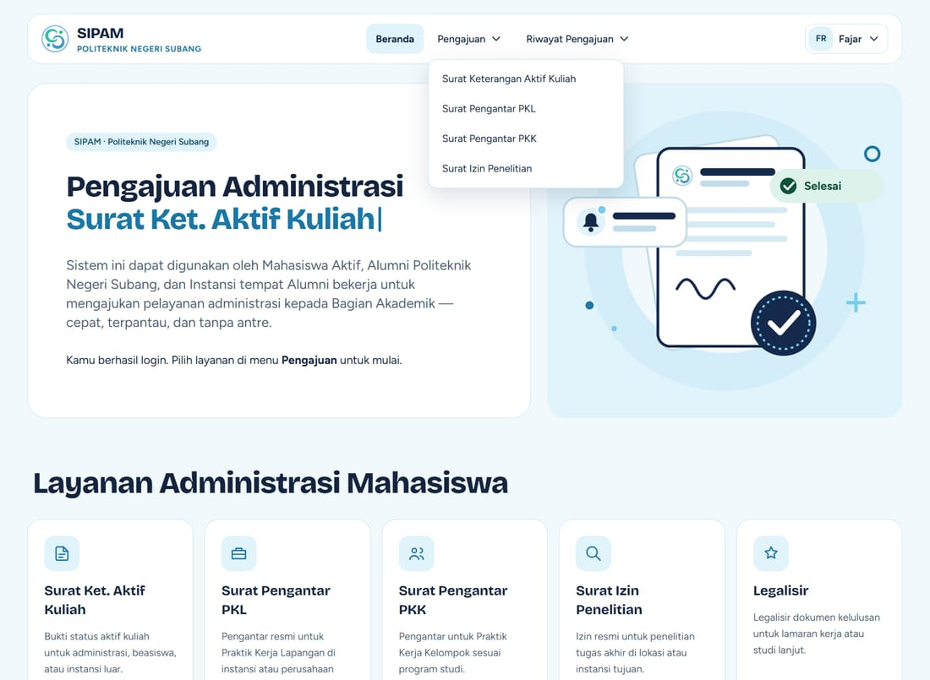
Gambar 4.2 Menu Pengajuan

4.2 Aturan Umum Pengajuan
- Setiap layanan hanya boleh punya satu pengajuan aktif. Pengajuan baru dapat dibuat setelah pengajuan sebelumnya berstatus Selesai atau Ditolak. Untuk PKL, pengajuan baru dapat dibuat setelah pengajuan sebelumnya berstatus Selesai PKL, Ditolak Perusahaan, atau Ditolak.
- Mahasiswa yang tercantum sebagai anggota dalam pengajuan kelompok juga dianggap sedang punya pengajuan aktif.
- Periksa kembali semua isian sebelum mengirim. Data yang salah dapat membuat pengajuan ditolak.
- Klik Chat SIPAM dulu, yuk! lebih dulu (lihat Bab 2.3); tombol Kirim pengajuan baru muncul setelah itu.

Bila pengajuan belum boleh dibuat, formulir diganti keterangan seperti berikut.
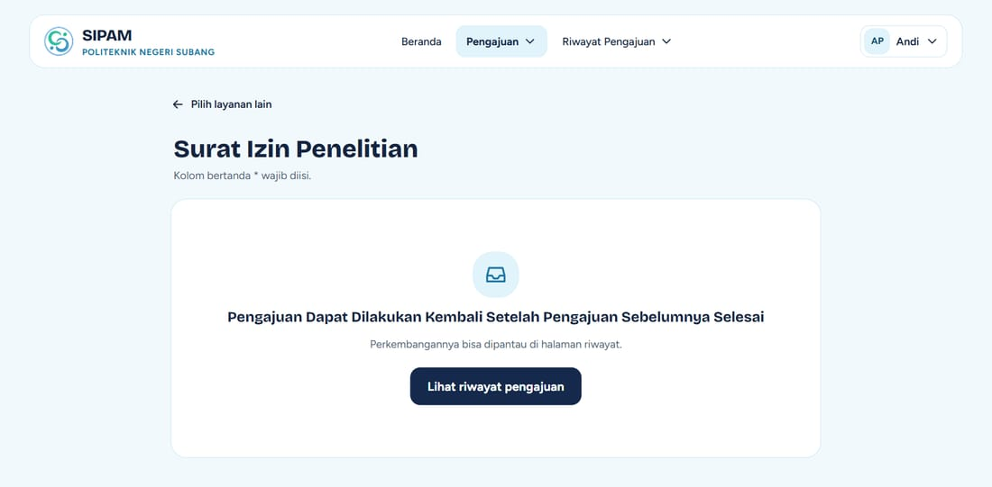
Gambar 4.3 Keterangan saat masih ada pengajuan yang berjalan

4.3 Surat Keterangan Aktif Kuliah
- Pilih Pengajuan, lalu Surat Keterangan Aktif Kuliah.
- Baca kotak Perhatian: periode semester aktif. Pastikan semester Anda sudah sesuai dengan periode berjalan.
- Pilih Keperluan surat.
- Periksa data diri pada bagian Mahasiswa 1 (Pengaju). Pada Status data, tandai bahwa data sudah benar, atau pilih Update Data bila ada data yang perlu diperbaiki.
- Klik Chat SIPAM dulu, yuk!, lalu Kirim pengajuan dan konfirmasi.

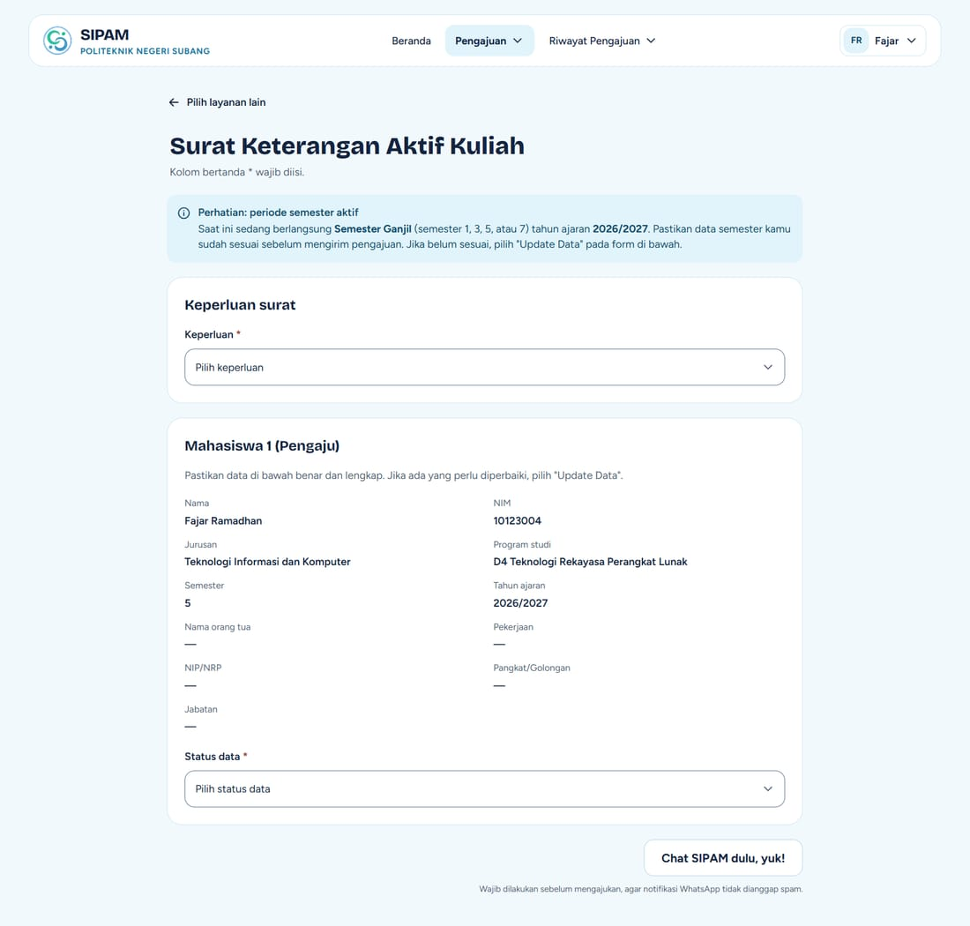
Gambar 4.4 Formulir Surat Keterangan Aktif Kuliah

4.4 Surat Pengantar PKL
Pengajuan PKL dibuat berkelompok: pengaju otomatis tercatat, lalu menambahkan teman satu kelompok.
- Pilih Pengajuan, lalu Surat Pengantar PKL.
- Pada Periode PKL, pilih tanggal mulai dan tanggal selesai lewat kalender.
- Pada Anggota kelompok, ketik nama atau NIM di kolom Cari mahasiswa, lalu pilih hasilnya. Mahasiswa yang sedang punya pengajuan PKL aktif tidak ditampilkan.
- Pada Tempat PKL, pilih tempat dari daftar. Pilih Tempat Lainnya bila perusahaan belum ada di daftar.
- Pilih Ditujukan kepada, dan isi Link drive dokumen pendukung (pastikan tautan dapat dibuka tanpa login).
- Klik Chat SIPAM dulu, yuk!, lalu Kirim pengajuan dan konfirmasi.

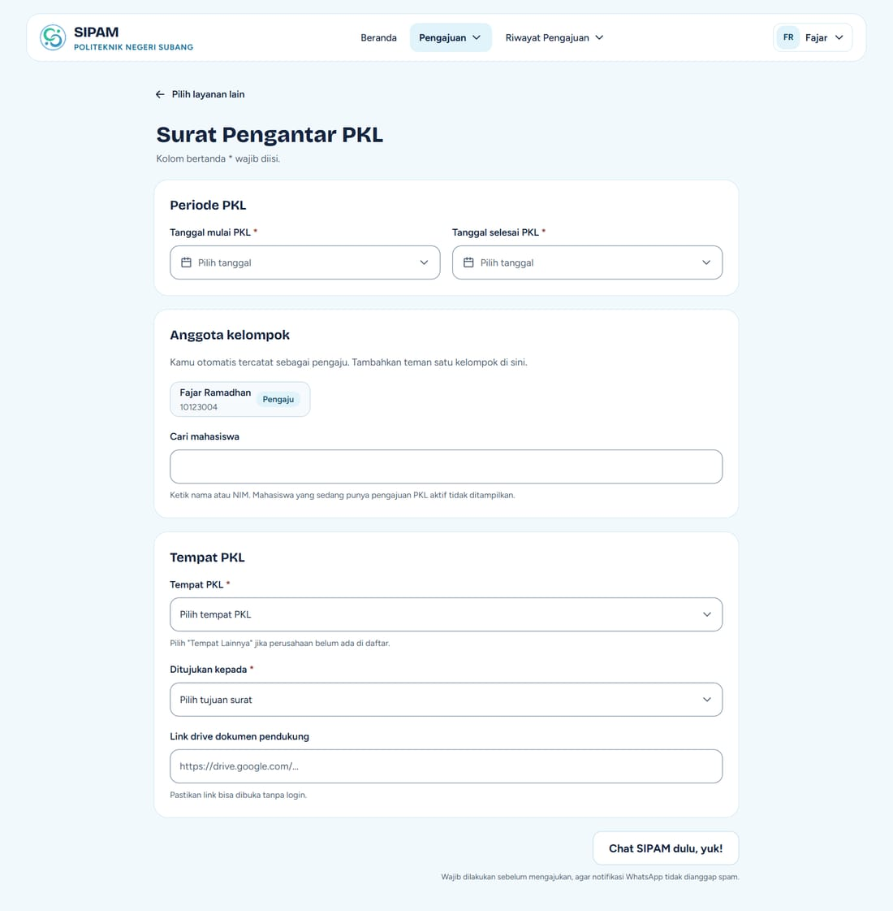
Gambar 4.5 Formulir Surat Pengantar PKL
Catatan Mahasiswa Jurusan Kesehatan memakai menu Surat Pengantar PKK dengan alur yang serupa.

4.5 Surat Izin Penelitian
Surat izin penelitian dapat diajukan sendiri atau bersama anggota kelompok. Tiap peneliti punya judul dan dosen pembimbingnya sendiri, kecuali bila Anda memilih menyamakannya.
- Pilih Pengajuan, lalu Surat Izin Penelitian. Anda otomatis tercatat sebagai Peneliti 1 (Pengaju).
- Untuk menambah peneliti, ketik nama atau NIM di kolom Tambah peneliti, lalu pilih hasilnya (maksimal 10 peneliti). Mahasiswa satu program studi yang sedang punya pengajuan aktif tidak ditampilkan.
- Isi Judul penelitian dan Dosen pembimbing 1/2 untuk tiap peneliti. Ketiganya opsional. Bila peneliti lebih dari satu, kartu Opsi kelompok menyediakan pilihan menyamakan judul dan/atau dosen pembimbing untuk semua anggota.
- Isi Detail penelitian: nama tempat, alamat lengkap, mata kuliah (isi tanda - bila tidak ada), ditujukan kepada, dan perihal surat (Studi Pendahuluan, Pengambilan Data Awal, Penelitian, atau Observasi).
- Klik Chat SIPAM dulu, yuk!, lalu Kirim pengajuan. Pada dialog Kirim pengajuan sekarang?, klik Ya, kirim.

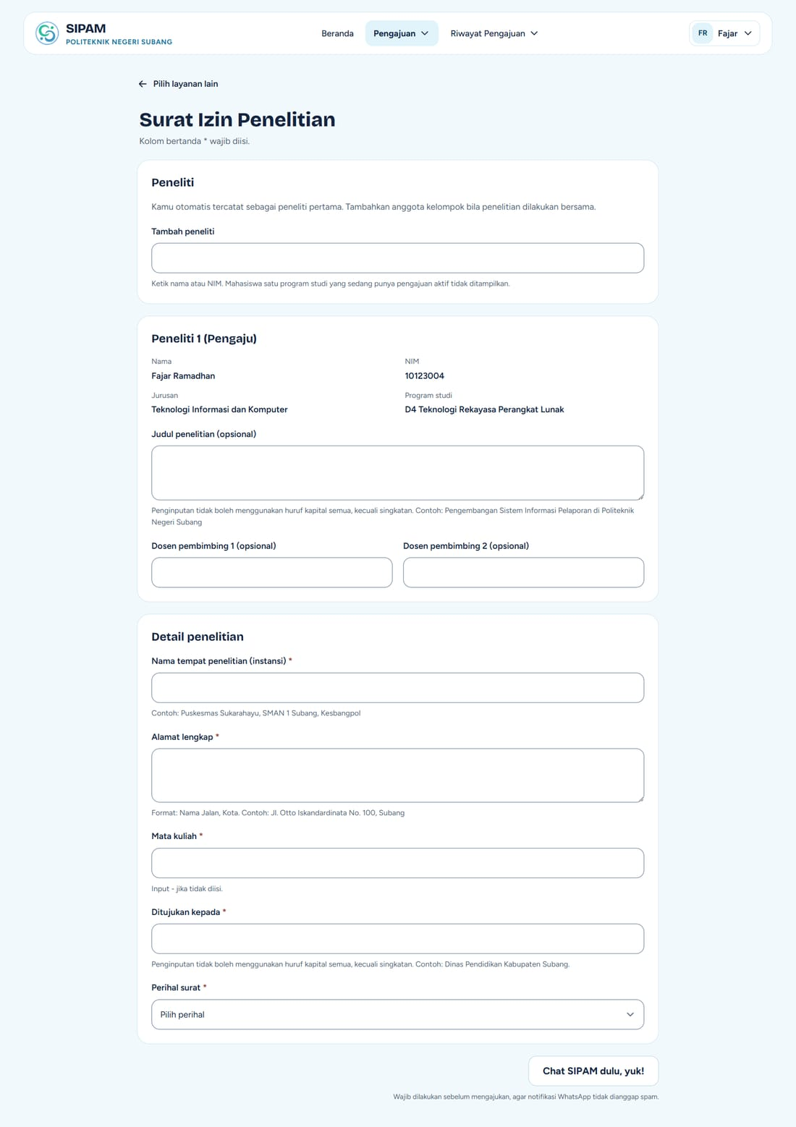
Gambar 4.6 Formulir izin penelitian saat masih kosong
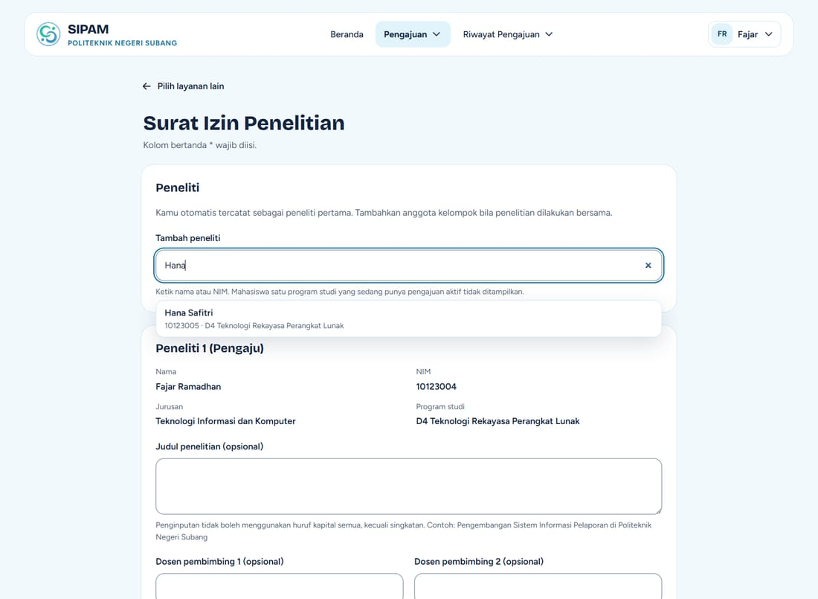
Gambar 4.7 Mencari dan menambahkan anggota penelitian
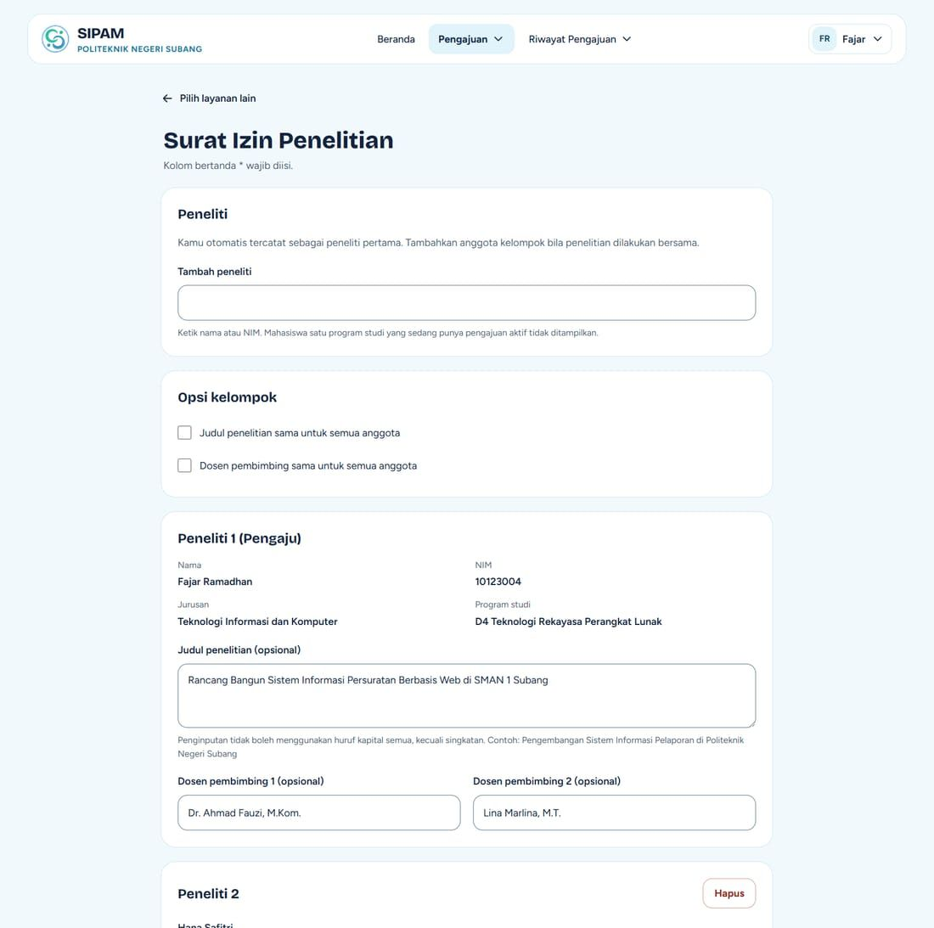
Gambar 4.8 Formulir yang sudah terisi (bagian atas)
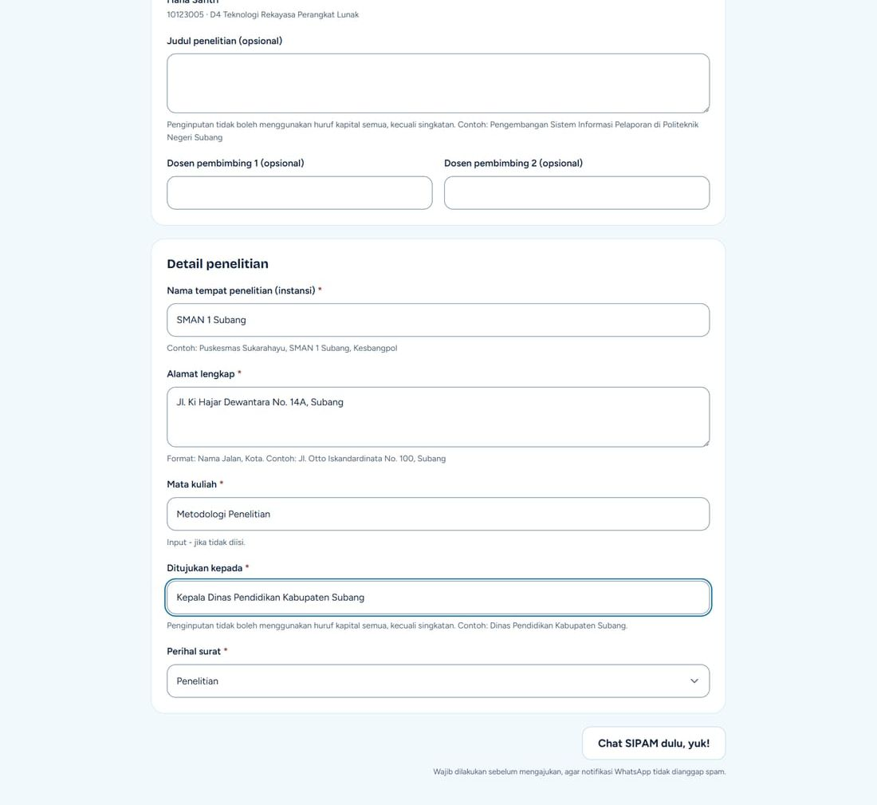
Gambar 4.9 Formulir yang sudah terisi (bagian bawah)
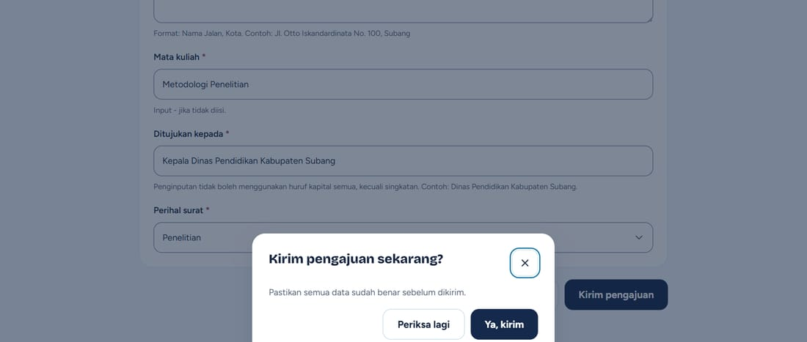
Gambar 4.10 Dialog konfirmasi sebelum pengajuan dikirim
Penting Penulisan judul penelitian dan ditujukan kepada tidak boleh memakai huruf kapital semua, kecuali singkatan. Contoh: "Pengembangan Sistem Informasi Pelaporan di Politeknik Negeri Subang" dan "Dinas Pendidikan Kabupaten Subang".

Tambahan untuk mahasiswa Jurusan Kesehatan
Mahasiswa Jurusan Kesehatan mendapat dua isian tambahan pada Detail penelitian: Bulan mulai penelitian dan Bulan selesai penelitian. Keduanya wajib diisi, dan bulan selesai tidak boleh sebelum bulan mulai. Pilih tanggal mana pun di bulan yang dimaksud; yang dipakai hanya bulan dan tahunnya. Pada surat, rentang ini tercetak sebagai "pada Oktober 2026 s.d. April 2027".
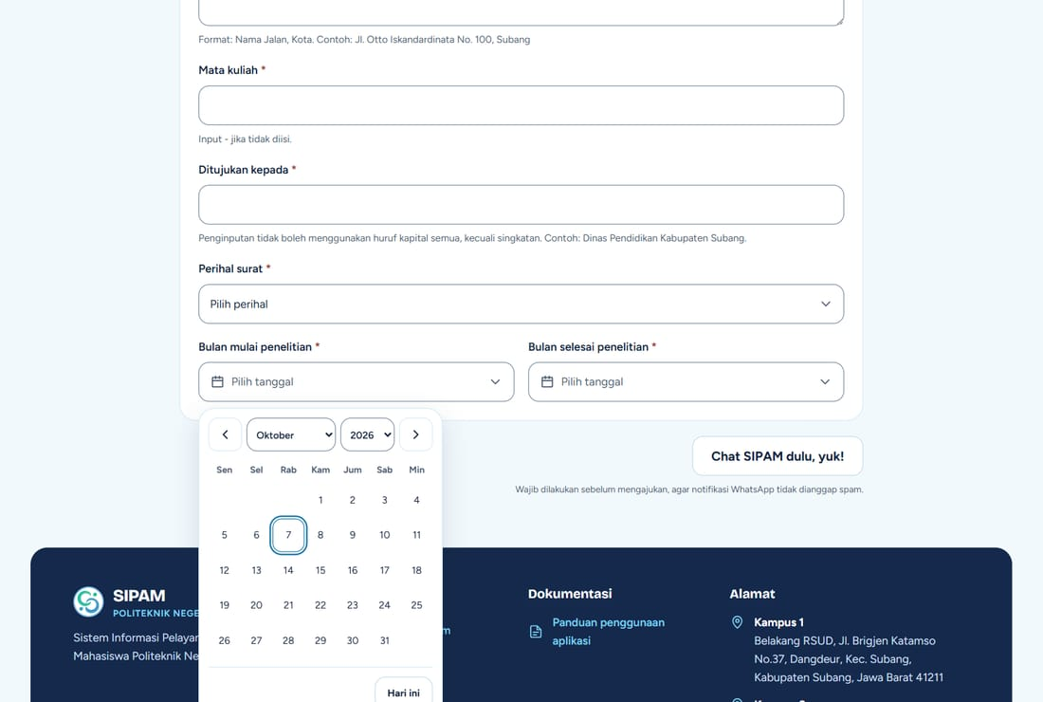
Gambar 4.11 Memilih bulan mulai penelitian lewat kalender (mahasiswa Kesehatan)

4.6 Riwayat dan Tracking Pengajuan
Klik Riwayat Pengajuan lalu pilih jenis surat untuk melihat semua pengajuan Anda. Klik ikon lokasi (Lihat tracking) pada baris pengajuan untuk melihat ringkasan, anggota kelompok, dan perjalanan status lengkap dengan tanggal dan catatannya.
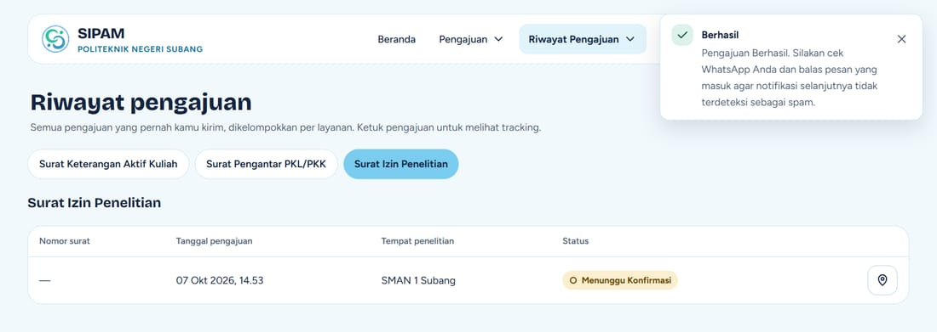
Gambar 4.12 Daftar riwayat pengajuan
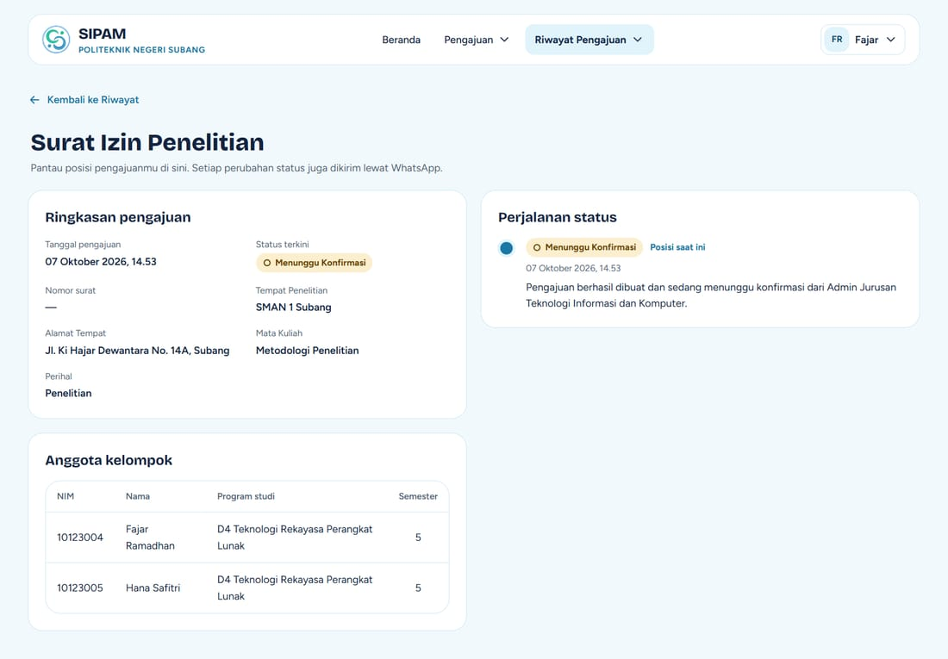
Gambar 4.13 Halaman tracking pengajuan

Khusus PKL: konfirmasi penerimaan dan selesai PKL
- Saat status pengantar PKL Selesai, klik Konfirmasi penerimaan pada baris pengajuan di Riwayat untuk melaporkan apakah perusahaan menerima atau menolak, lalu kirim dialognya.
- Setelah berstatus Diterima Perusahaan dan PKL telah dijalankan, klik Konfirmasi selesai PKL. Setelah itu mahasiswa dapat mengajukan PKL berikutnya bila diperlukan.

4.7 Profil dan Password
Pada menu akun, Profil menampilkan data akun (nama, NIM, email, dan nomor WhatsApp) beserta formulir ganti password. Perbarui nomor WhatsApp bila berubah supaya pemberitahuan tetap sampai.
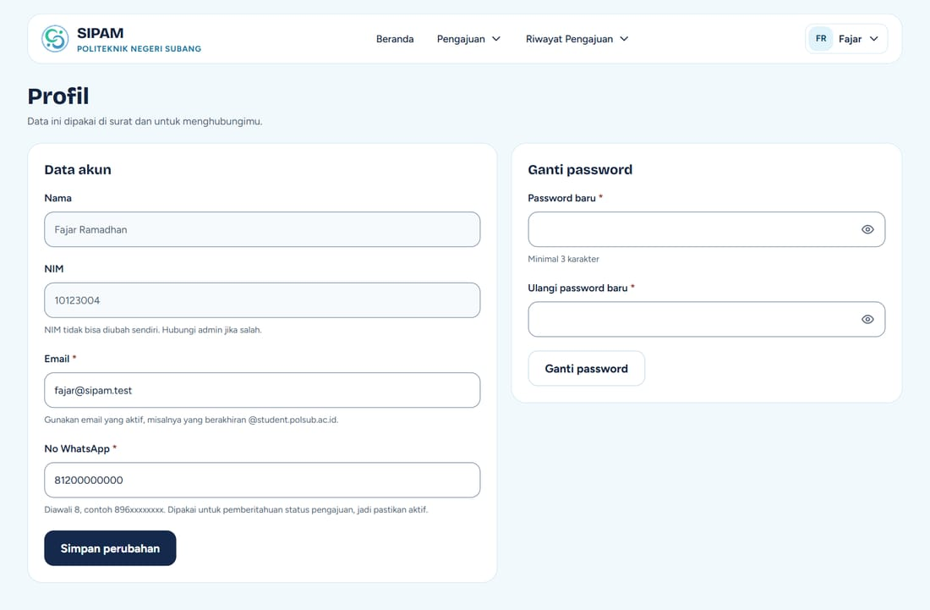
Gambar 4.14 Halaman profil mahasiswa

BAB 5 PANDUAN ALUMNI

5.1 Beranda Alumni
Alumni memakai menu yang lebih ringkas: Beranda, Pengajuan (Legalisir), dan Riwayat Pengajuan.
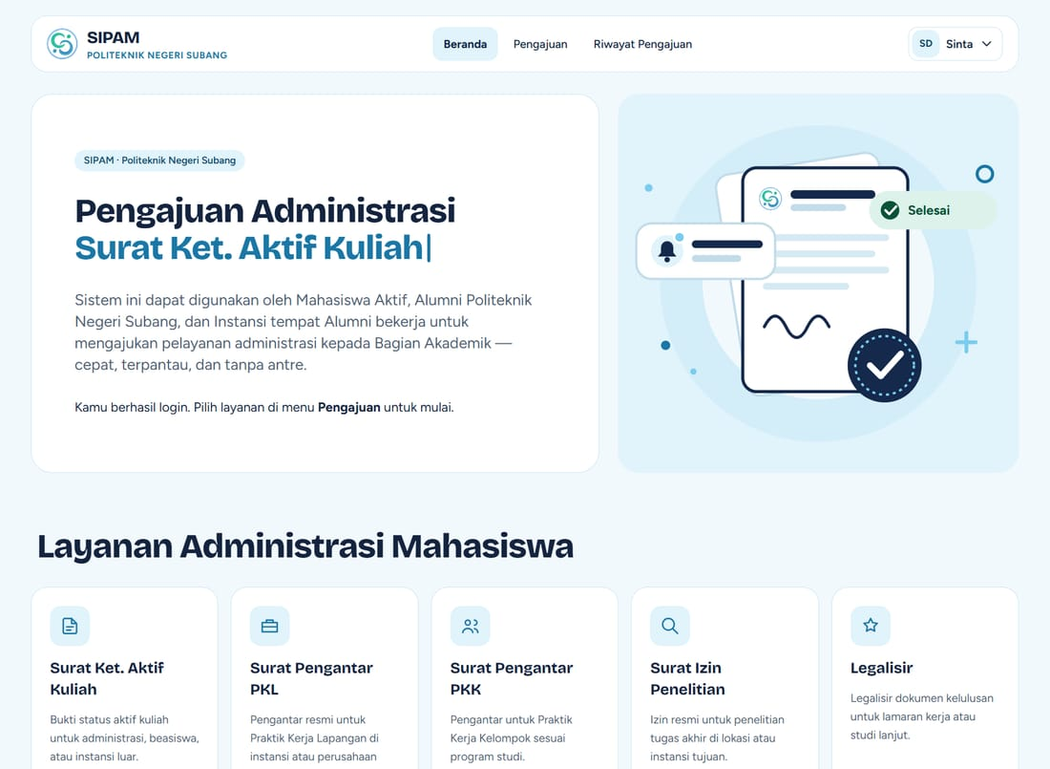
Gambar 5.1 Beranda alumni

5.2 Pengajuan Legalisir
- Pilih Pengajuan lalu Legalisir.
- Isi Nomor ijazah dan Keperluan. Pekerjaan terakhir dan tempat pekerjaan terakhir bersifat opsional.
- Centang minimal satu Jenis dokumen yang akan dilegalisir: Ijazah, Transkrip, SKPI, atau SKL.
- Unggah dokumen yang akan dilegalisir dalam satu berkas PDF (scan semua dokumen lalu gabungkan).
- Klik Chat SIPAM dulu, yuk!, lalu Kirim pengajuan dan konfirmasi.

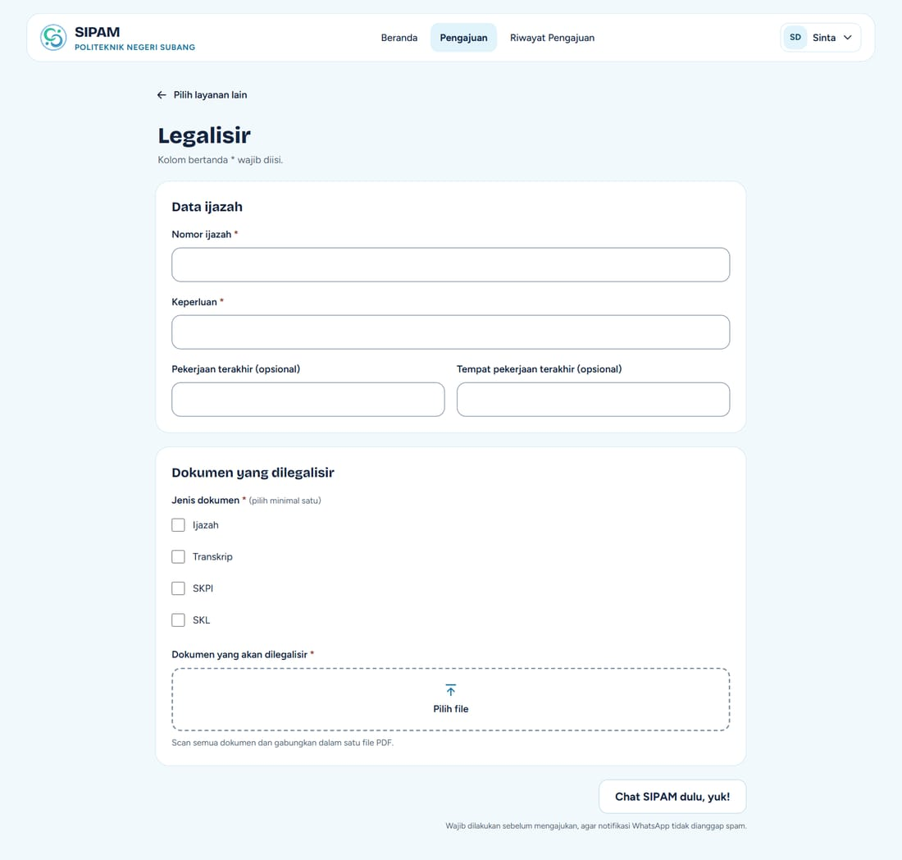
Gambar 5.2 Formulir legalisir

5.3 Riwayat Legalisir
Pantau status legalisir di Riwayat Pengajuan. Bila sudah Selesai, ambil dokumen yang telah dilegalisir di Ruangan Akademik.
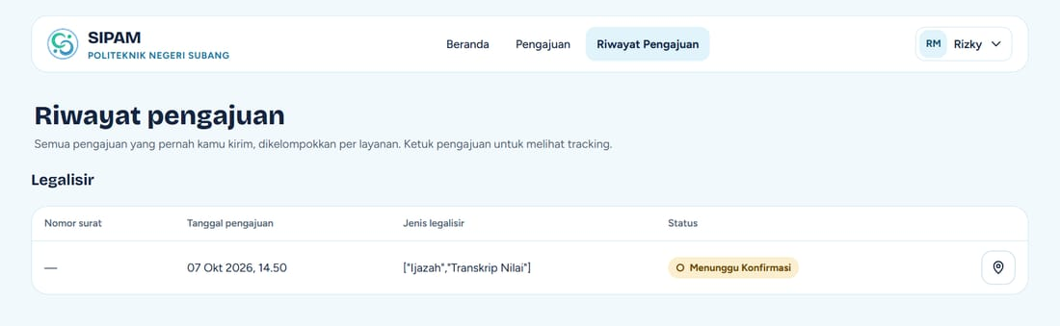
Gambar 5.3 Riwayat pengajuan legalisir

BAB 6 PANDUAN INSTANSI

6.1 Registrasi dan Login
Instansi mendaftar sendiri lewat halaman Registrasi (lihat Bab 3.3), memverifikasi email, lalu masuk dengan email dan password.

6.2 Pengajuan Verifikasi Ijazah
Layanan ini dipakai instansi untuk memastikan keaslian ijazah alumni yang melamar atau bekerja di instansi tersebut. Satu pengajuan dapat memuat beberapa mahasiswa.
- Pilih Pengajuan lalu Cek Keaslian Ijazah.
- Isi Nama mahasiswa, NIM, Nomor ijazah, dan Tahun lulus. Klik Tambah mahasiswa bila ada lebih dari satu.
- Unggah dokumen surat pengajuan (PDF, DOC, atau DOCX).
- Klik Kirim pengajuan.

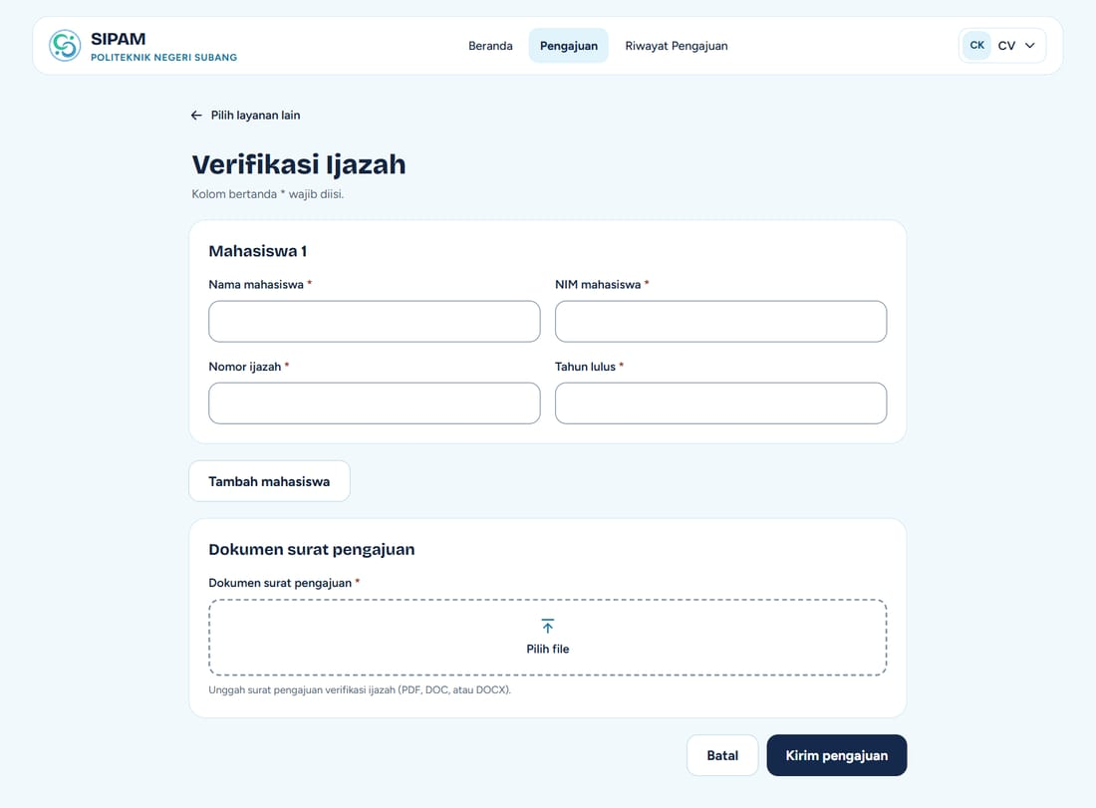
Gambar 6.1 Formulir verifikasi ijazah

6.3 Riwayat dan Unduh Hasil
Status pengajuan dipantau di Riwayat Pengajuan (Cek Keaslian Ijazah), lengkap dengan kode verifikasi. Setelah Bagian Akademik menyelesaikan verifikasi dan mengunggah hasilnya, tombol Unduh hasil muncul pada baris pengajuan.
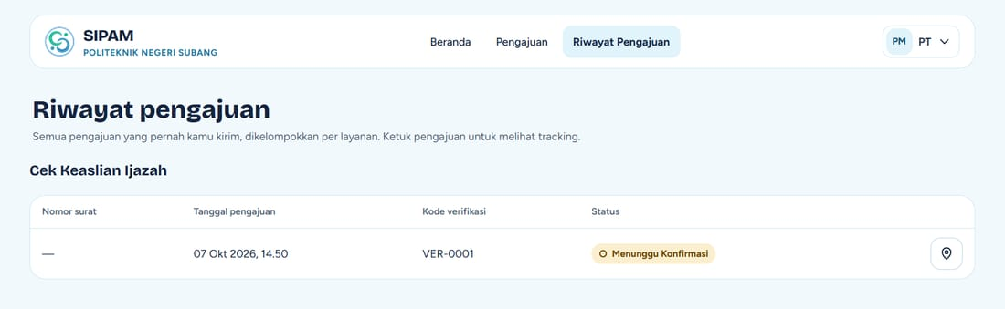
Gambar 6.2 Riwayat pengajuan verifikasi ijazah

6.4 Profil Instansi
Menu akun Profil memuat data perusahaan (nama, alamat, nomor WhatsApp, email) dan formulir ganti password.
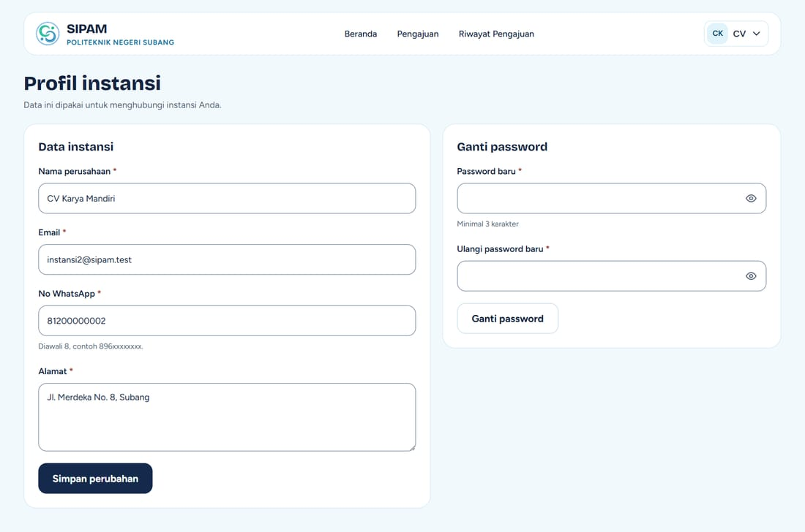
Gambar 6.3 Profil instansi

BAB 7 PANDUAN STAF

7.1 Tampilan Umum Staf
Staf bekerja dari sidebar di sisi kiri. Isi sidebar mengikuti peran. Lencana angka di samping menu Pengajuan menunjukkan jumlah pengajuan yang menunggu tindakan Anda. Menu akun di pojok kanan atas berisi Profil, Password, dan Keluar.

Daftar pengajuan dan panel ringkasan
Setiap layanan punya satu halaman daftar dengan tab status (misalnya Semua dan Menunggu), kolom pencarian nama atau NIM, dan tabel pengajuan. Klik satu baris untuk membuka panel ringkasan di sisi kanan, berisi status, data mahasiswa, dan tombol Buka halaman detail.
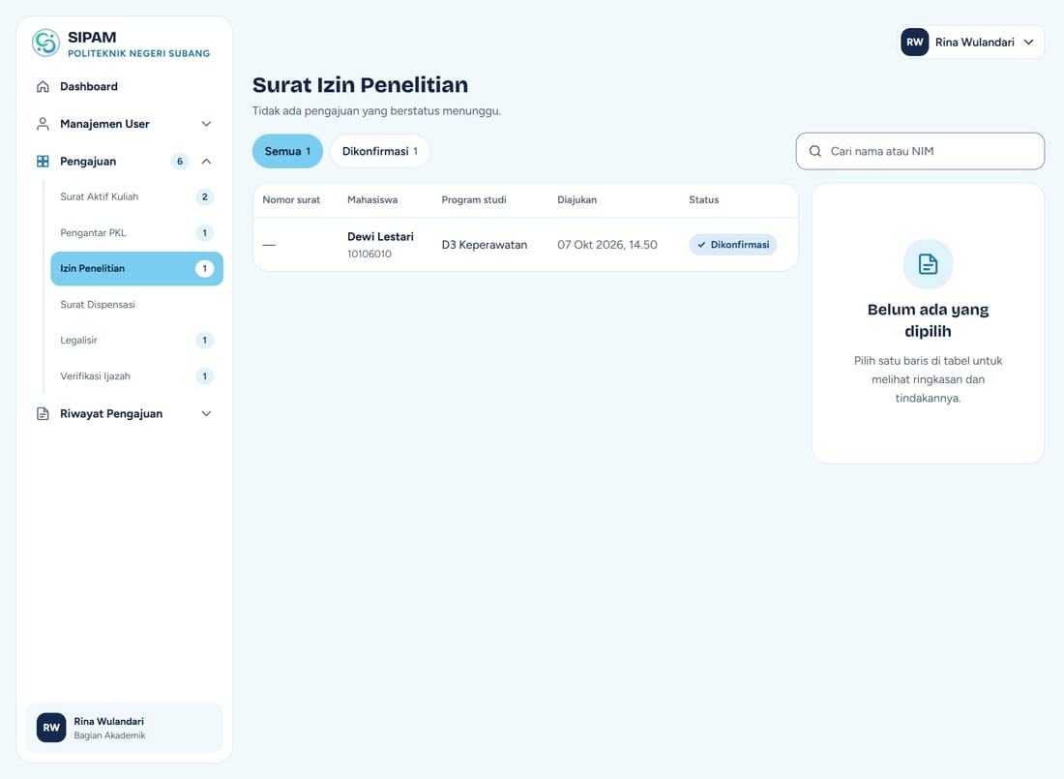
Gambar 7.1 Daftar pengajuan dengan tab status dan kolom pencarian
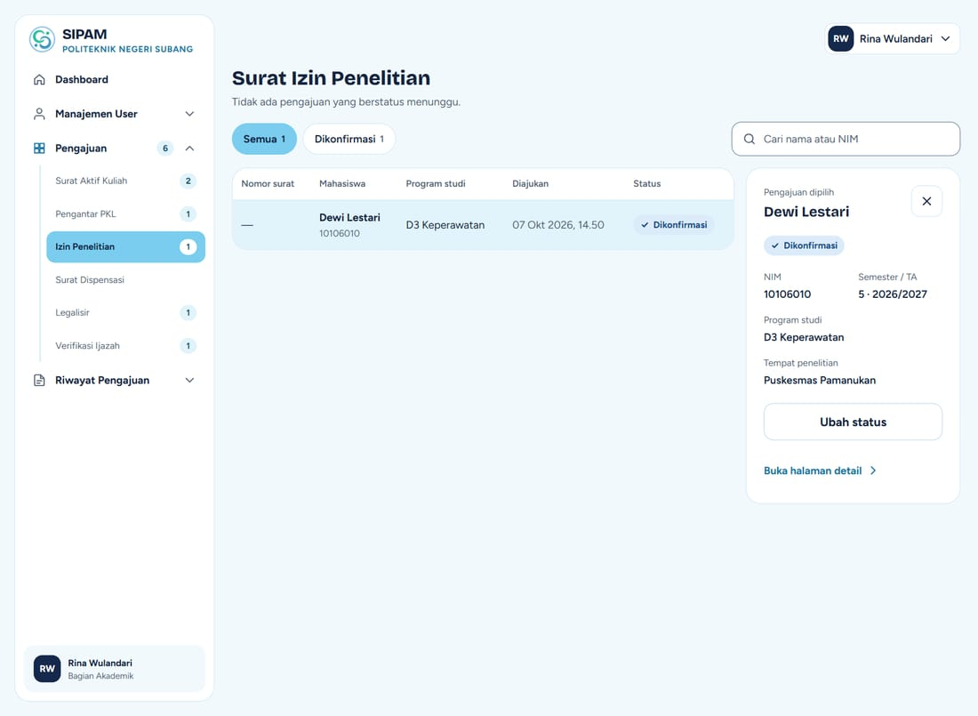
Gambar 7.2 Panel ringkasan setelah satu baris dipilih

Halaman detail
Halaman detail menampilkan seluruh data pengajuan dan kartu Tindakan di sisi kanan berisi status, tombol aksi sesuai peran dan status, nomor surat, dan tanggal pengajuan.
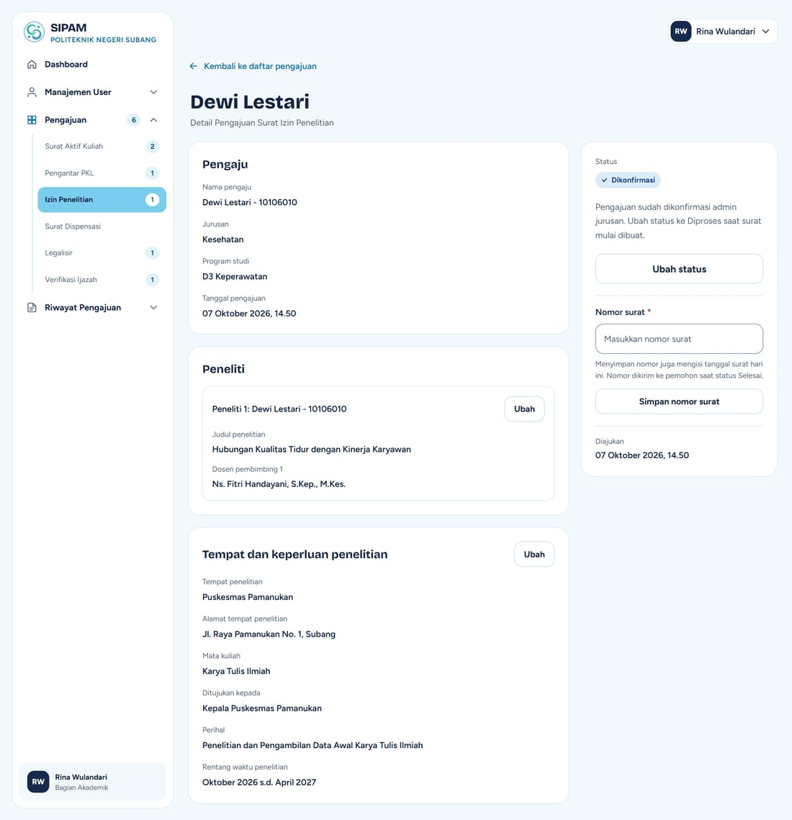
Gambar 7.3 Halaman detail pengajuan izin penelitian

7.2 Bagian Akademik

Dashboard
Dashboard menampilkan total mahasiswa, alumni, instansi, dan pengajuan, grafik pengajuan per jenis (pilih 1 bulan, 3 bulan, 6 bulan, 1 tahun, atau rentang tanggal sendiri), serta daftar pengajuan terbaru per layanan.
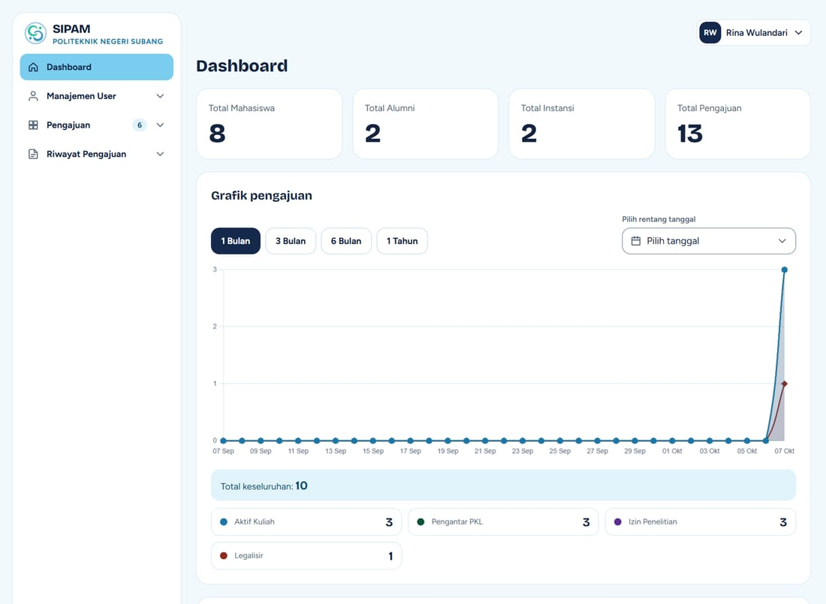
Gambar 7.4 Dashboard Bagian Akademik

Mahasiswa dan Alumni
Menu Manajemen User → Mahasiswa dan Alumni menampilkan seluruh data dengan tab Semua Data, Mahasiswa Aktif, Alumni, dan Keluar, kolom pencarian, serta ikon untuk melihat detail dan mengubah data.
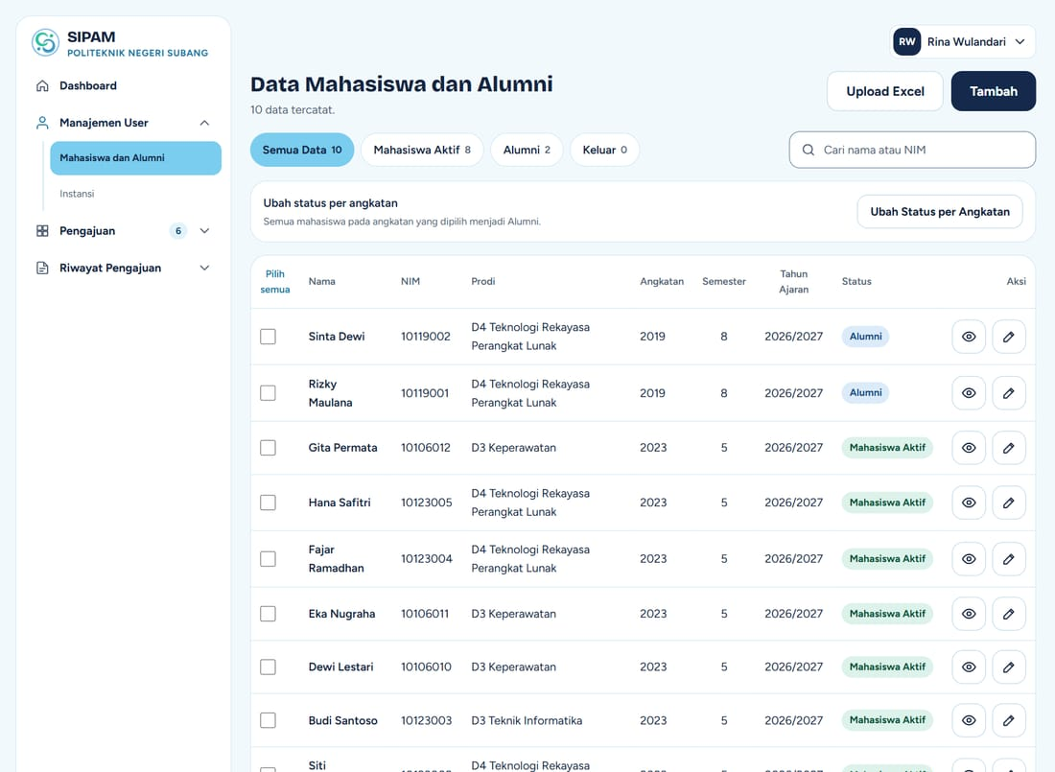
Gambar 7.5 Daftar mahasiswa dan alumni
- Tambah satu data: klik Tambah, isi formulir data mahasiswa, lalu simpan.
- Impor banyak data: klik Upload Excel, pilih program studi dan berkas Excel (.xlsx), lalu klik Import. Gunakan berkas contoh yang disediakan di halaman impor.
- Ubah status per angkatan: klik Ubah Status per Angkatan, pilih angkatan, lalu simpan. Semua mahasiswa pada angkatan itu menjadi Alumni.

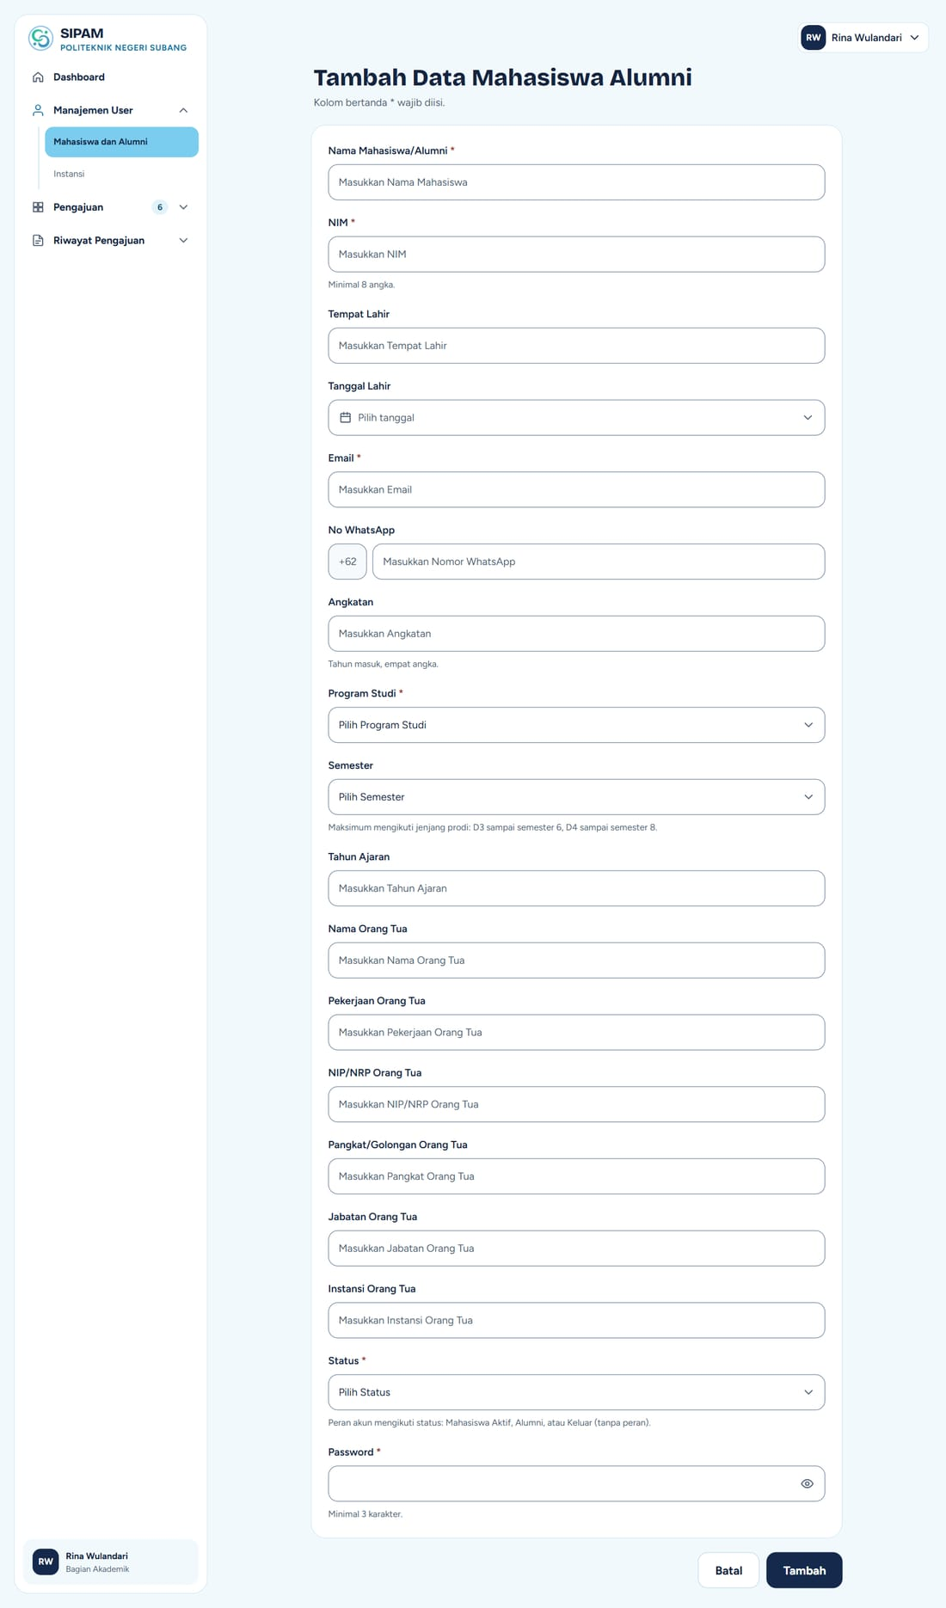
Gambar 7.6 Formulir tambah mahasiswa
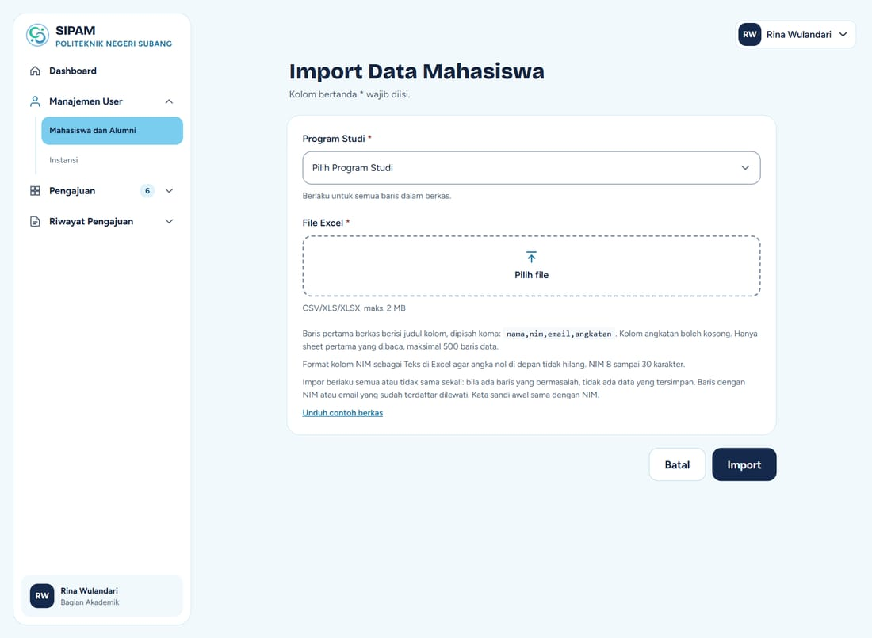
Gambar 7.7 Halaman impor data mahasiswa
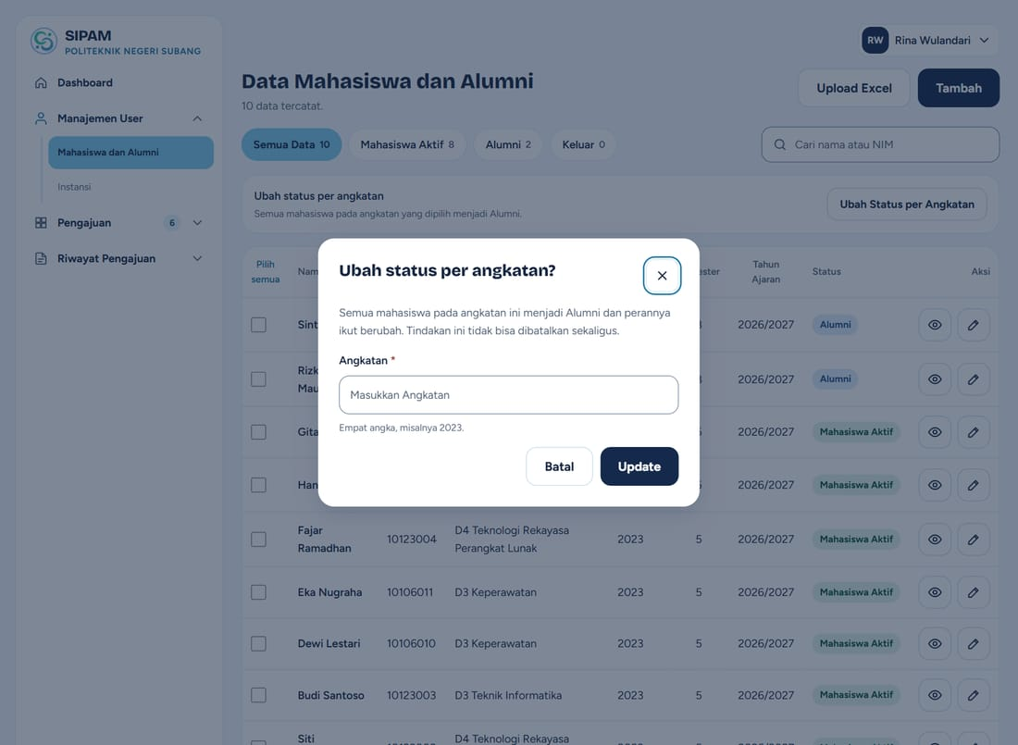
Gambar 7.8 Dialog ubah status per angkatan

Instansi
Menu Instansi menampilkan akun instansi yang terdaftar. Bagian Akademik dapat menambah, melihat, dan mengubah data instansi.
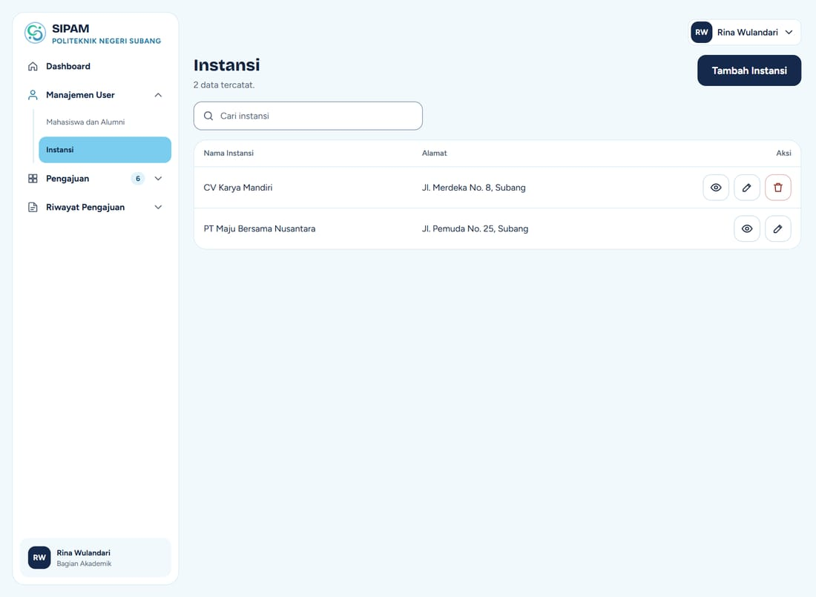
Gambar 7.9 Daftar instansi

Memproses pengajuan
Alur umum di Bagian Akademik untuk satu pengajuan, dengan contoh izin penelitian:
- Buka Pengajuan → Izin Penelitian. Pengajuan yang sudah dikonfirmasi Admin Jurusan tampil dengan status Dikonfirmasi. Pilih satu baris lalu klik Buka halaman detail.
- Periksa data. Bila ada yang perlu diperbaiki, klik Ubah pada kartu terkait (lihat bagian "Mengubah data pengajuan").
- Klik Ubah status lalu pilih Diproses saat surat mulai dibuat. Status lain yang tersedia adalah Selesai, Ada Kendala, dan Ditolak.
- Isi Nomor surat lalu klik Simpan nomor surat. Menyimpan nomor juga mengisi tanggal surat hari itu. Nomor harus unik; bila sudah dipakai, muncul pesan "Nomor Surat Sudah Digunakan".
- Klik Cetak surat untuk membuka surat dalam format PDF, lalu cetak.
- Setelah surat siap diambil, ubah status menjadi Selesai. Pemohon menerima pemberitahuan WhatsApp berisi nomor surat. Status Selesai mengunci nomor surat.

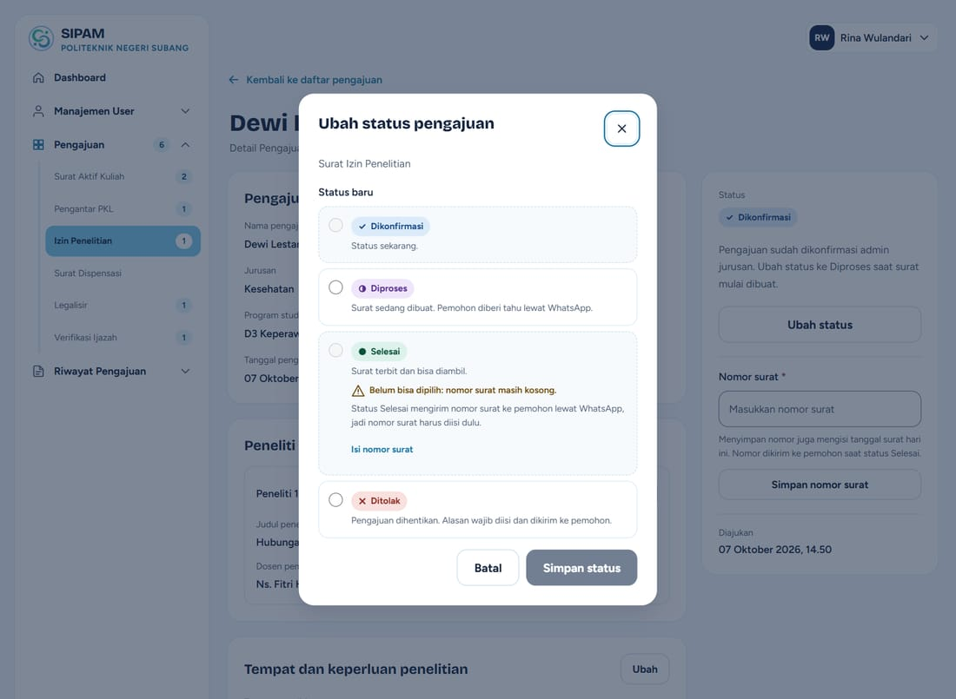
Gambar 7.10 Dialog ubah status pengajuan
Penting Status Selesai hanya dapat dipilih bila nomor surat sudah terisi. Bila belum, dialog menampilkan peringatan dan tautan untuk mengisi nomor surat terlebih dahulu.
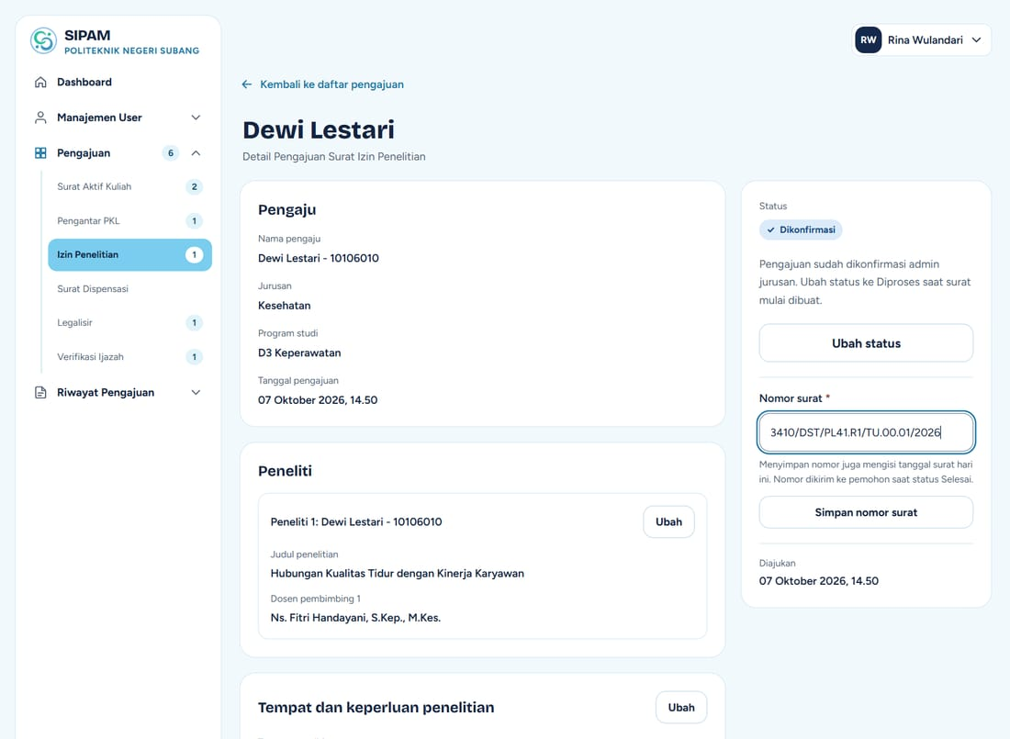
Gambar 7.11 Mengisi nomor surat
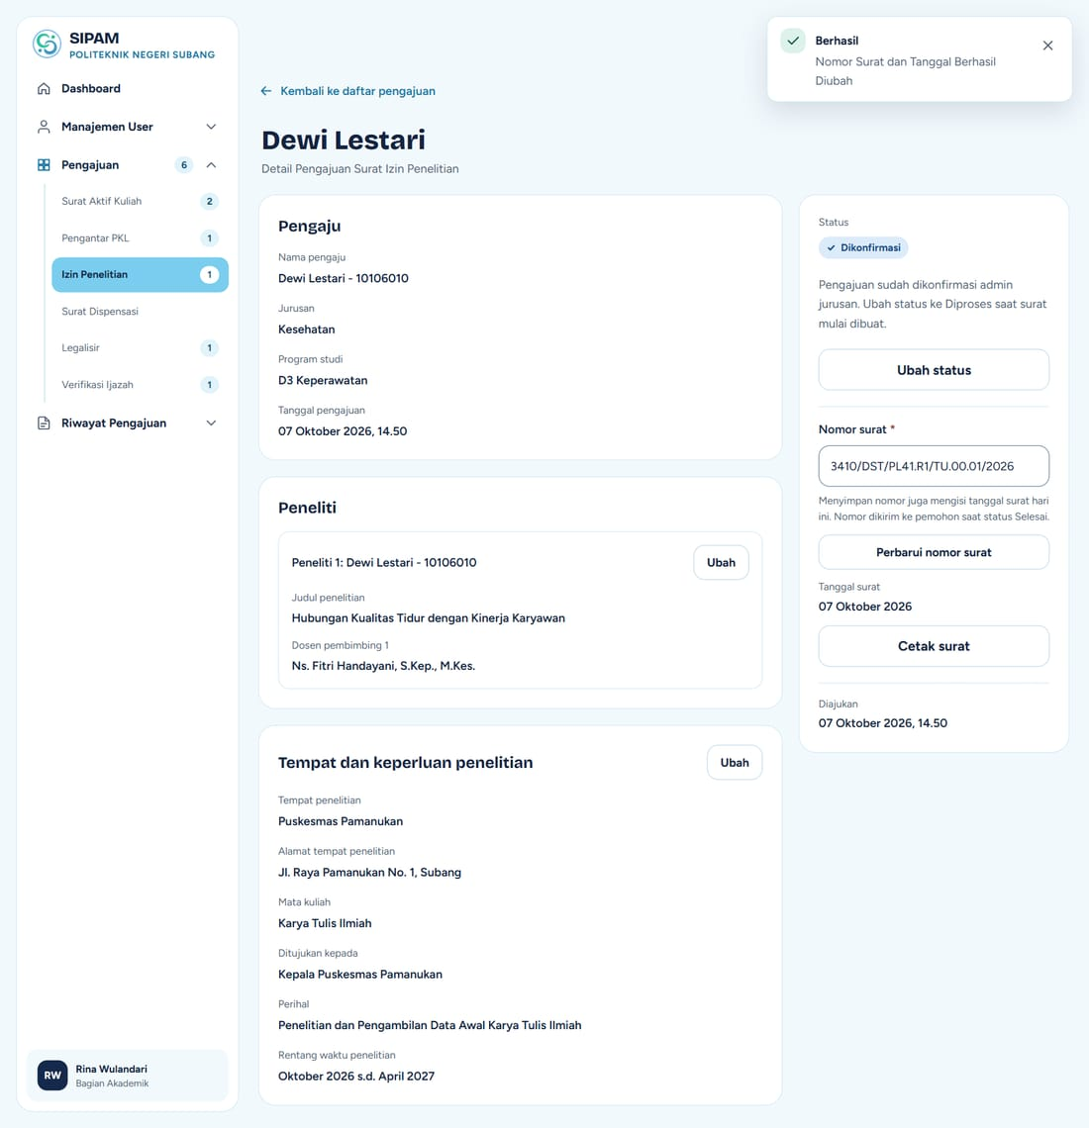
Gambar 7.12 Nomor surat tersimpan; tombol Cetak surat muncul

Mengubah data pengajuan
Data pengajuan izin penelitian dapat diperbaiki dari halaman detail lewat jendela (modal) per kartu, tanpa meninggalkan halaman. Setiap perubahan dicatat di riwayat pengajuan.
- Klik Ubah pada kartu Peneliti 1, 2, dan seterusnya untuk mengubah dosen pembimbing dan judul penelitian peneliti tersebut. Nama dan NIM ditampilkan sebagai informasi dan tidak dapat diubah.
- Klik Ubah pada kartu Tempat dan keperluan penelitian untuk mengubah tempat, alamat, mata kuliah, ditujukan kepada, dan perihal. Untuk mahasiswa Jurusan Kesehatan, tersedia juga bulan mulai dan bulan selesai penelitian.
- Bila ada isian yang tidak valid, jendela yang sama terbuka kembali dengan pesan galat; jendela lain tetap tertutup.

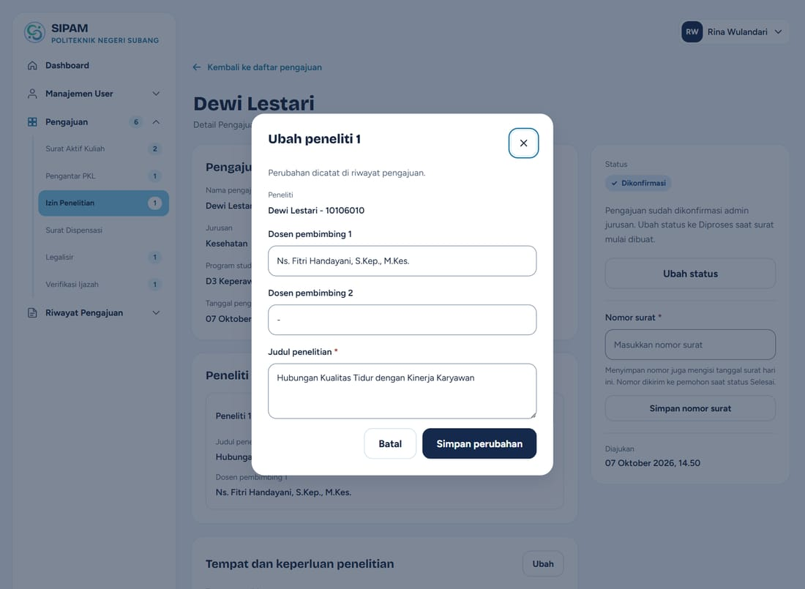
Gambar 7.13 Jendela ubah data peneliti
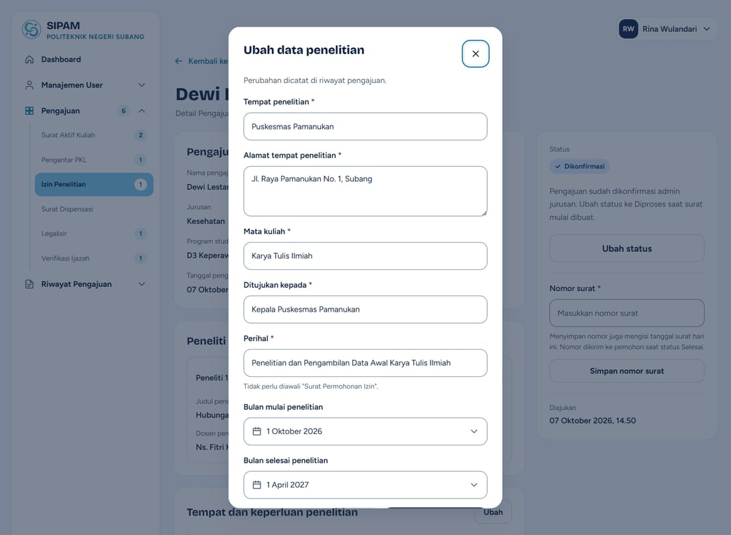
Gambar 7.14 Jendela ubah data tempat dan keperluan penelitian

Layanan lainnya
Pengajuan Surat Aktif Kuliah, Pengantar PKL, Surat Dispensasi, Legalisir, dan Verifikasi Ijazah diproses dengan pola yang sama: pilih baris, buka detail, ubah status, isi nomor surat bila ada, cetak, lalu tandai selesai.
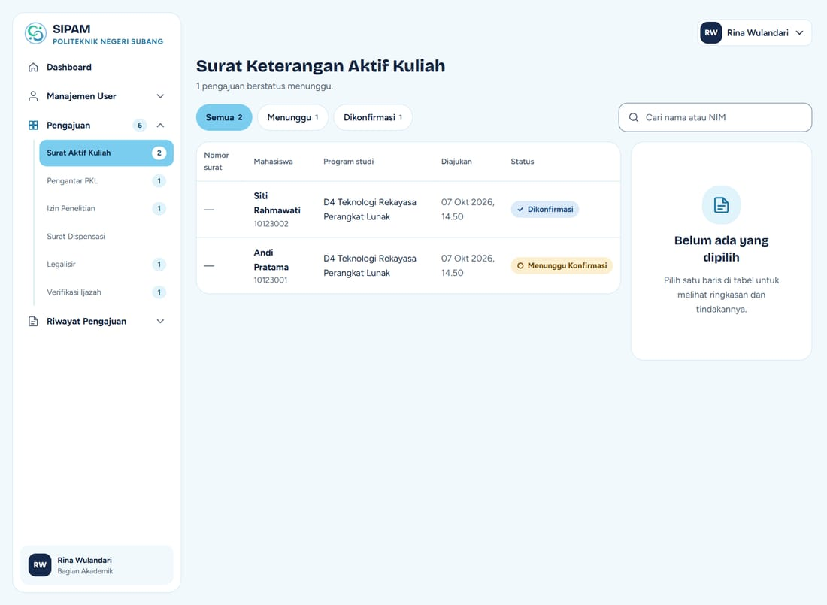
Gambar 7.15 Daftar pengajuan Surat Aktif Kuliah
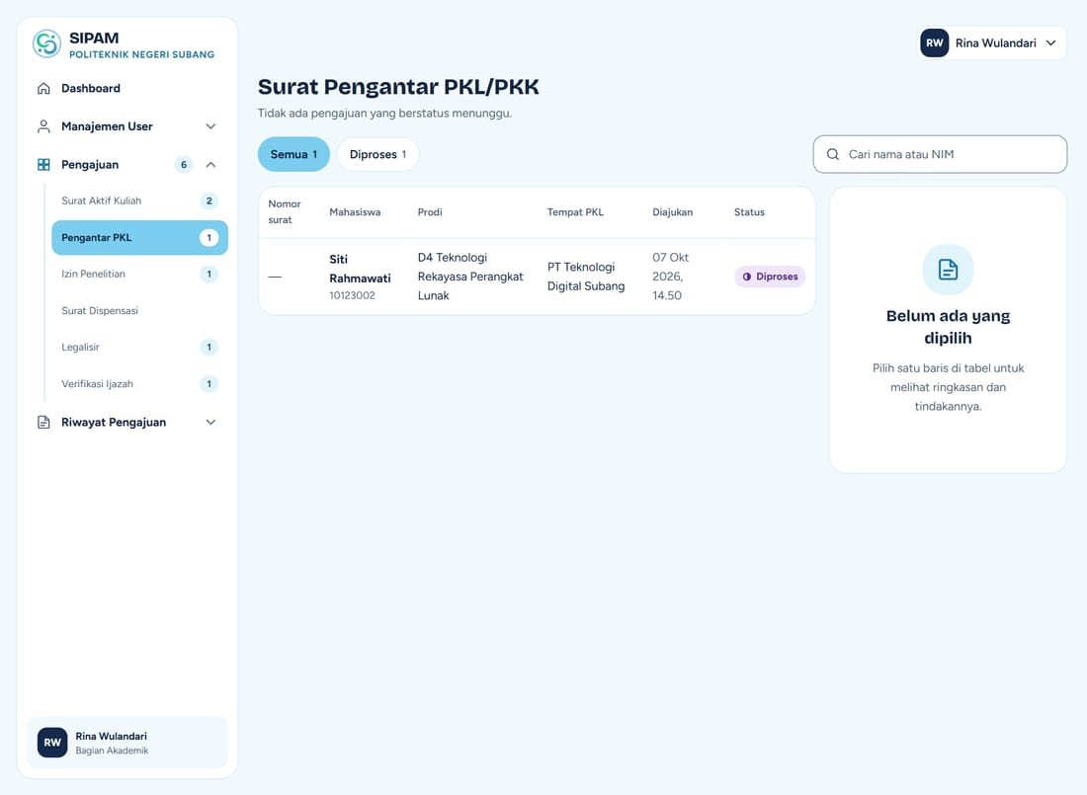
Gambar 7.16 Daftar pengajuan Pengantar PKL
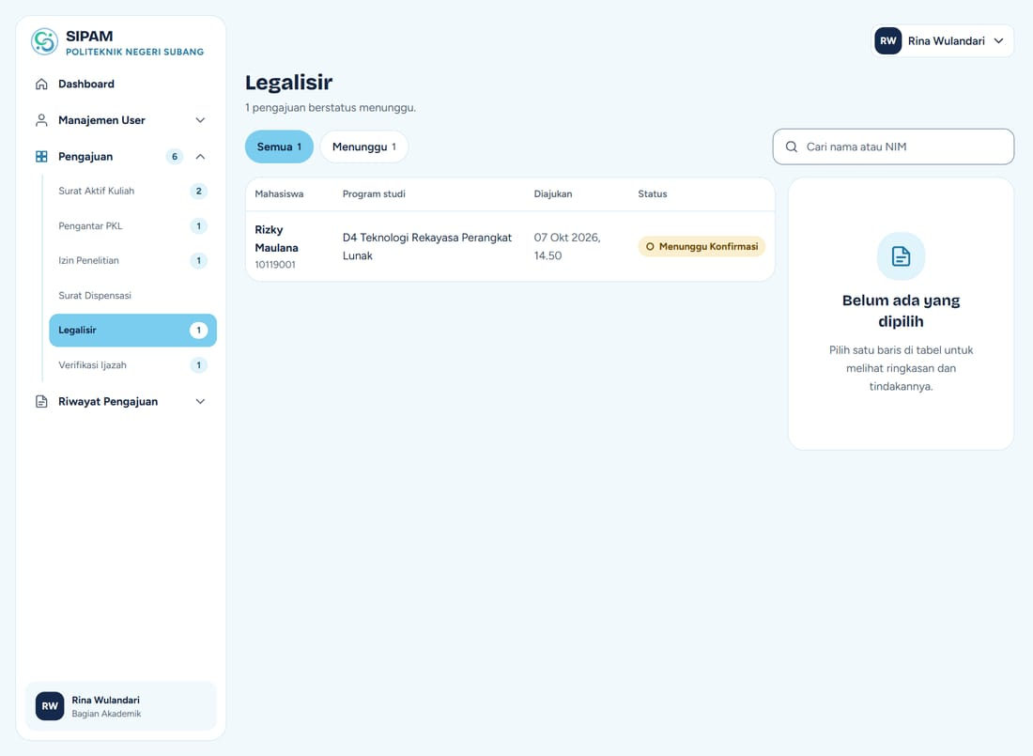
Gambar 7.17 Daftar pengajuan Legalisir
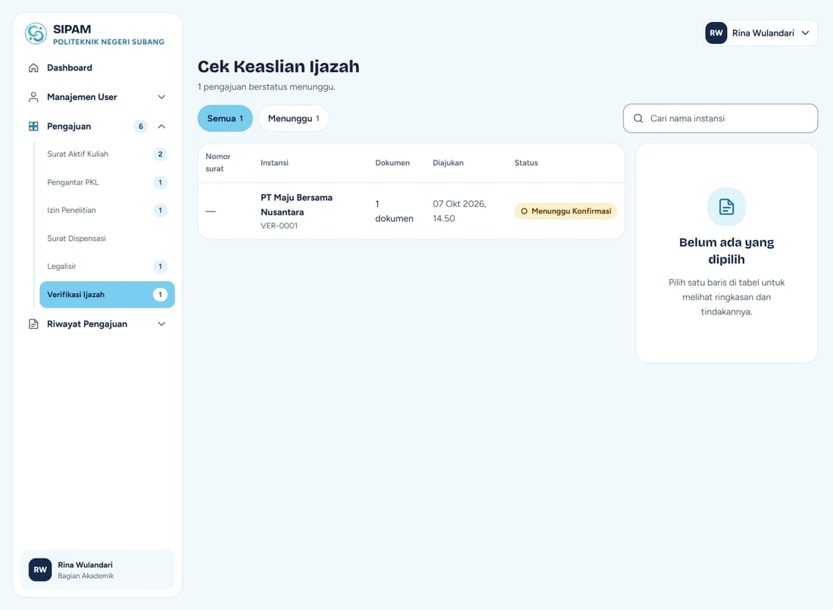
Gambar 7.18 Daftar pengajuan Verifikasi Ijazah

Riwayat pengajuan dan rekap
Menu Riwayat Pengajuan menampilkan seluruh pengajuan per layanan, termasuk yang sudah selesai atau ditolak. Saring berdasarkan Periode akademik, rentang tanggal (Dari tanggal dan Sampai tanggal), dan status, atau cari nama atau NIM. Klik Unduh rekap untuk mengunduh data dalam format Excel sesuai saringan yang dipilih.
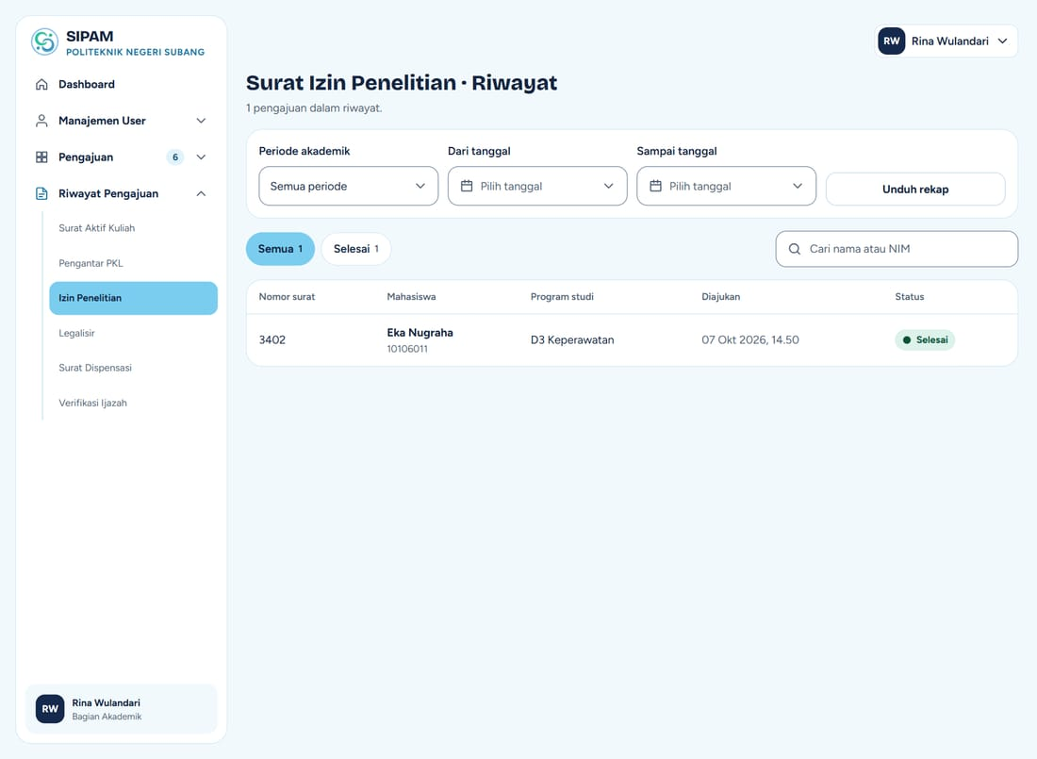
Gambar 7.19 Riwayat pengajuan dengan saringan dan tombol Unduh rekap

7.3 Admin Jurusan

Dashboard
Dashboard Admin Jurusan menampilkan jumlah pengajuan izin penelitian, izin dispensasi, dan pengantar PKL, dan tabel pengajuan terbaru tiap layanan dengan tautan Lihat semua.
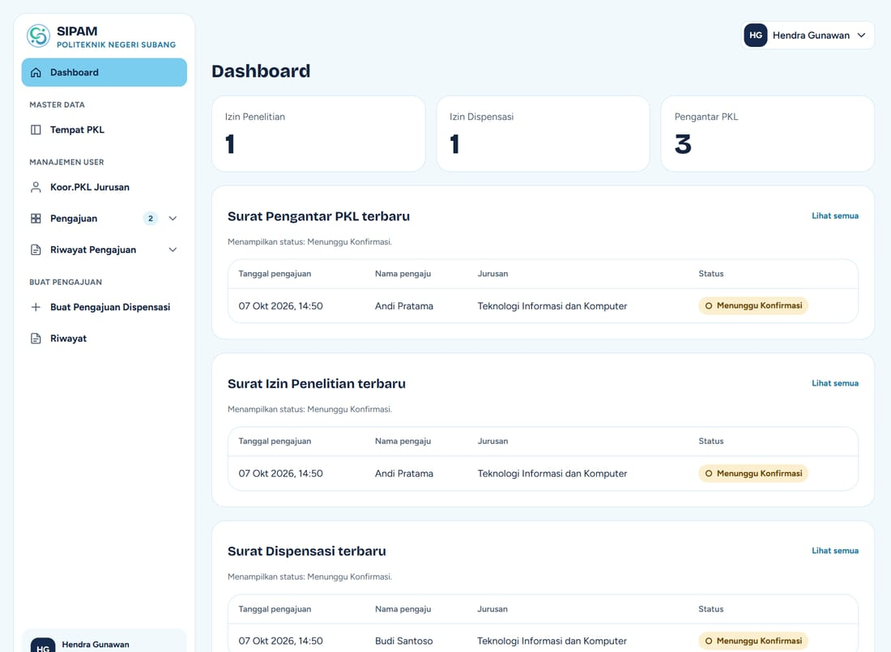
Gambar 7.20 Dashboard Admin Jurusan

Mengonfirmasi atau menolak izin penelitian
- Buka Pengajuan → Izin Penelitian. Pengajuan baru berstatus Menunggu Konfirmasi. Pilih baris, lalu klik Buka halaman detail.
- Klik Chat SIPAM dulu, yuk!. Setelah itu tombol Konfirmasi pengajuan dan Tolak dengan alasan muncul.
- Periksa data pengajuan. Bila ada kekeliruan kecil, perbaiki lewat tombol Ubah pada kartu peneliti atau kartu tempat dan keperluan.
- Klik Konfirmasi pengajuan bila data sudah benar. Status berubah menjadi Dikonfirmasi dan pengajuan diteruskan ke Bagian Akademik.
- Atau klik Tolak dengan alasan, tulis alasan penolakan (minimal 5 karakter) lalu kirim. Alasan dikirim ke pemohon lewat WhatsApp dan tampil di halaman tracking.

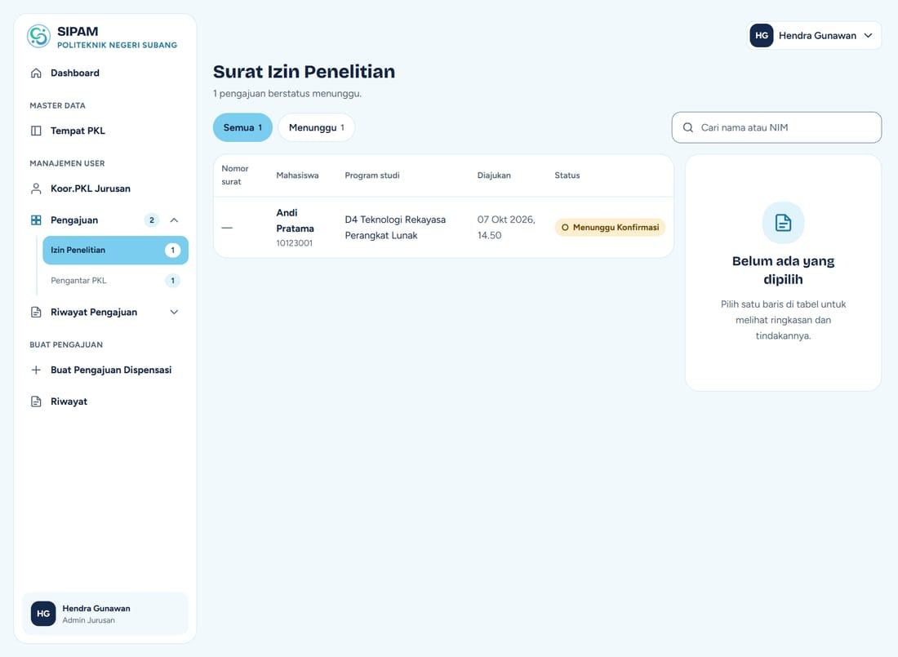
Gambar 7.21 Daftar izin penelitian di Admin Jurusan
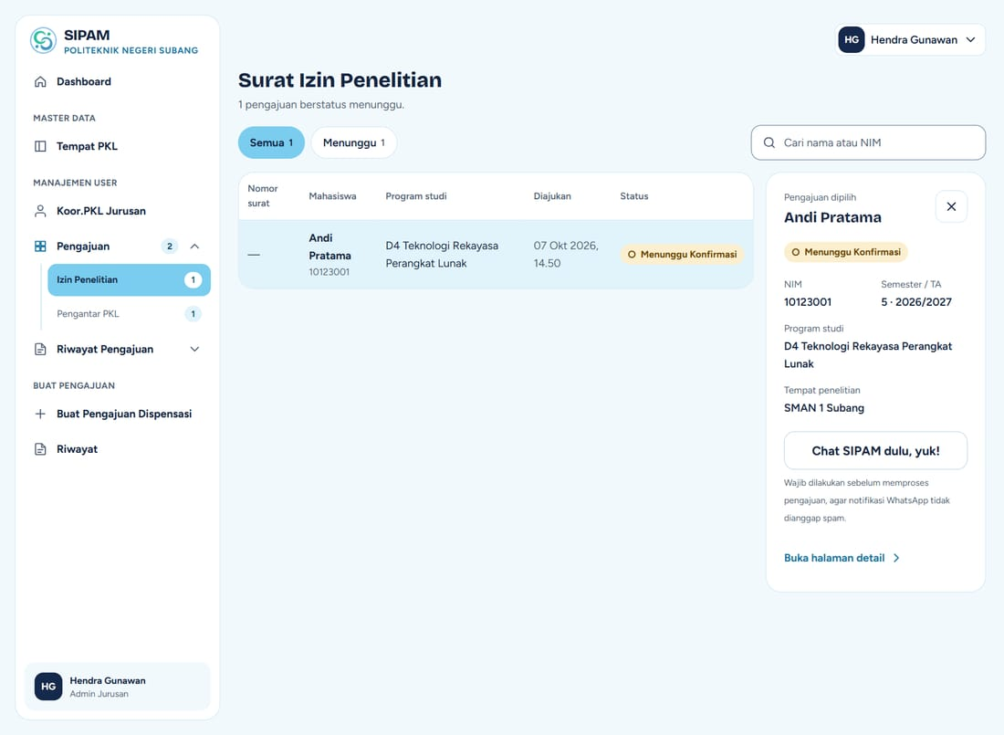
Gambar 7.22 Panel ringkasan dengan tombol Chat SIPAM
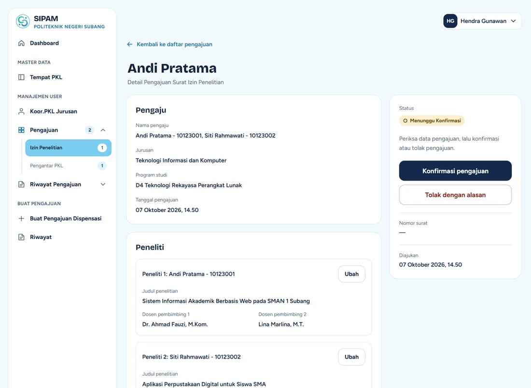
Gambar 7.23 Tombol Konfirmasi dan Tolak muncul setelah Chat SIPAM diklik
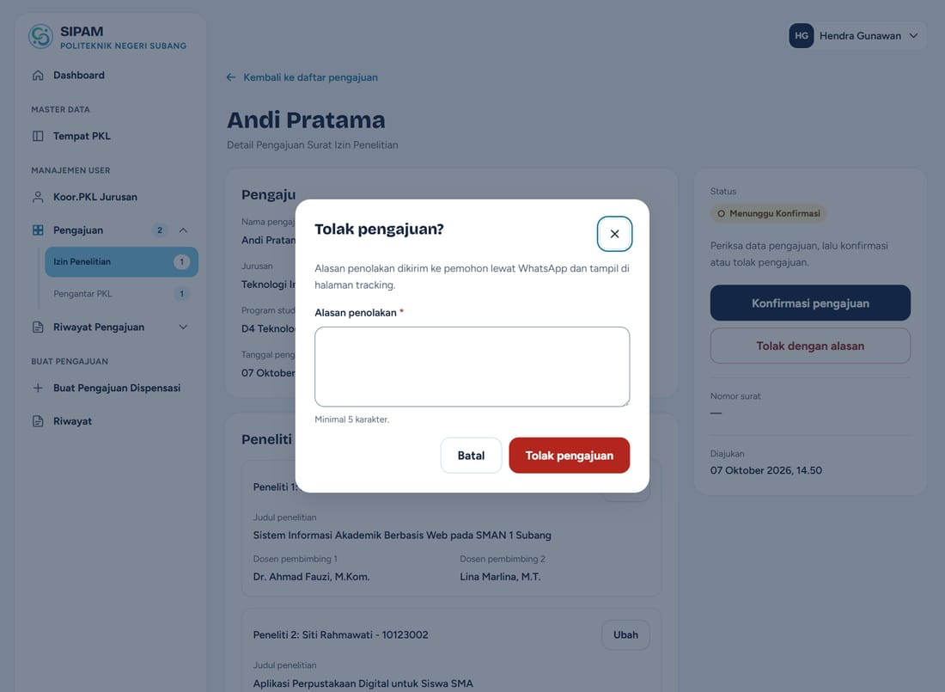
Gambar 7.24 Dialog penolakan dengan alasan
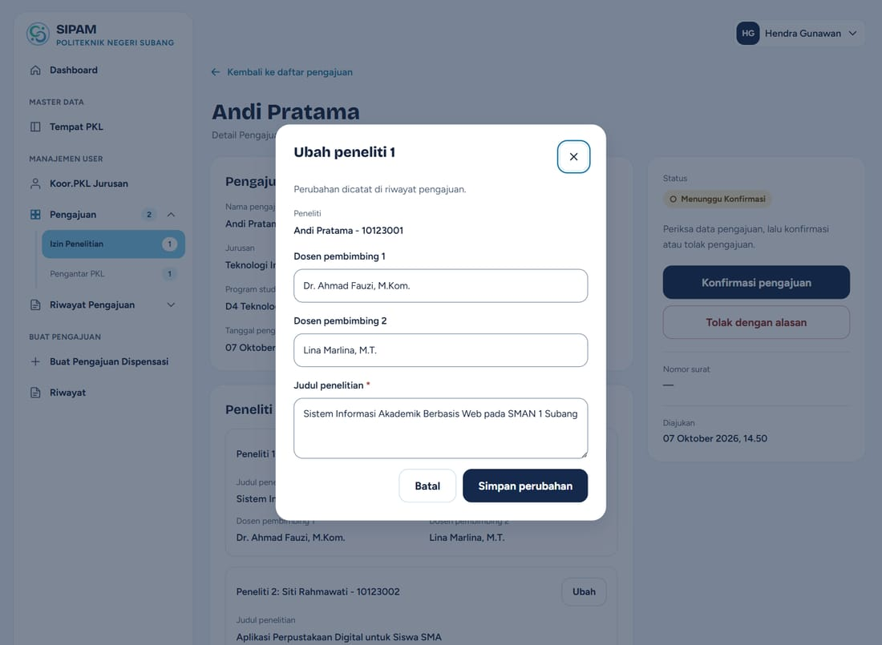
Gambar 7.25 Mengubah data peneliti sebelum dikonfirmasi

Pengajuan Pengantar PKL
Admin Jurusan memeriksa pengajuan pengantar PKL lalu mengajukan review kepada Koordinator PKL. Setelah Koordinator PKL menyetujui, Admin Jurusan mengonfirmasi pengajuan agar diteruskan ke Bagian Akademik.
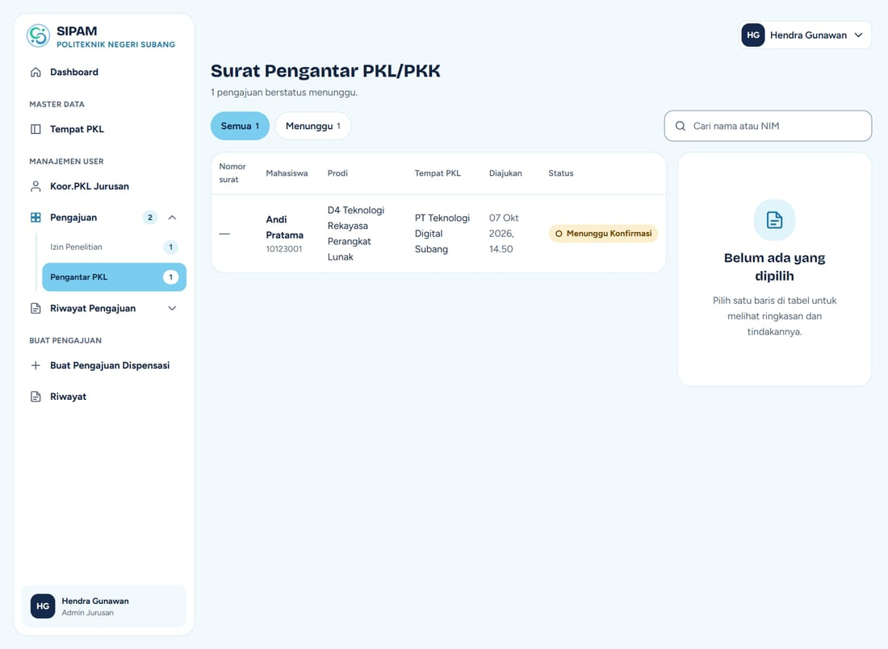
Gambar 7.26 Daftar pengajuan Pengantar PKL
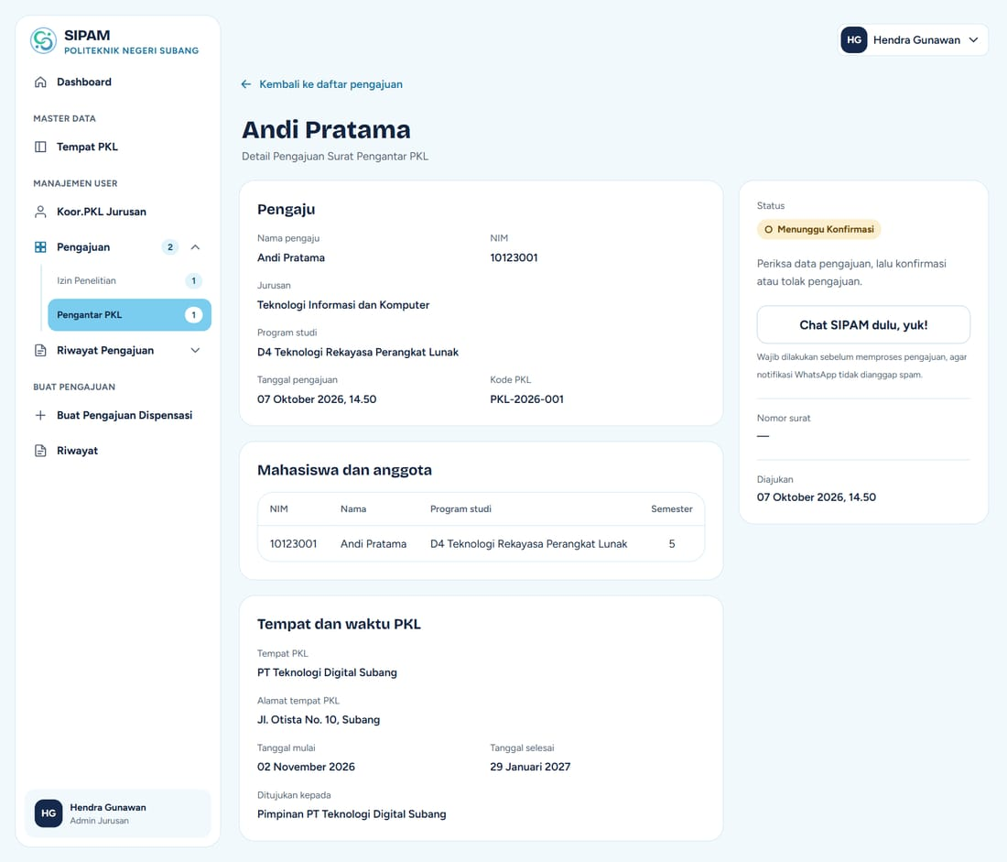
Gambar 7.27 Detail pengajuan Pengantar PKL

Tempat PKL
Menu Master Data → Tempat PKL berisi daftar tempat PKL yang muncul sebagai pilihan di formulir mahasiswa. Gunakan kolom pencarian untuk mencari tempat. Ikon mata melihat detail, pensil mengubah, dan tong sampah menghapus (hanya tempat yang belum dipakai pengajuan).
- Klik Tambah Tempat PKL.
- Isi nama tempat, alamat, nomor telepon, dan tautan website (opsional; diawali http:// atau https://).
- Klik Tambah.

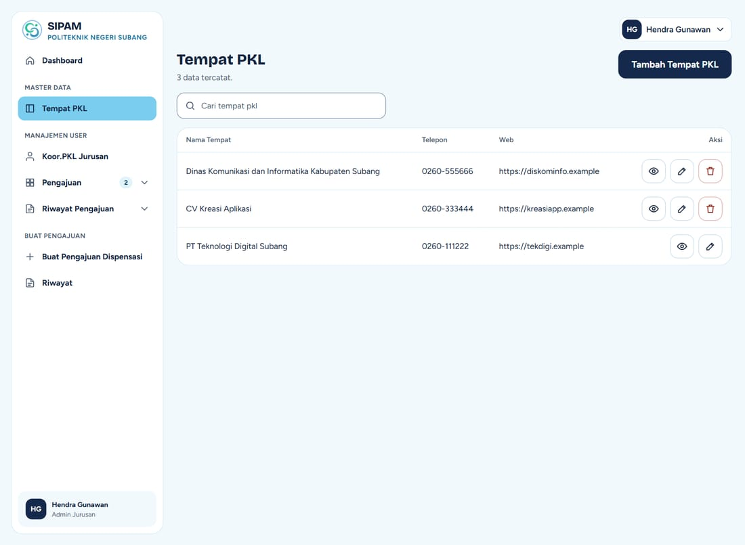
Gambar 7.28 Daftar tempat PKL
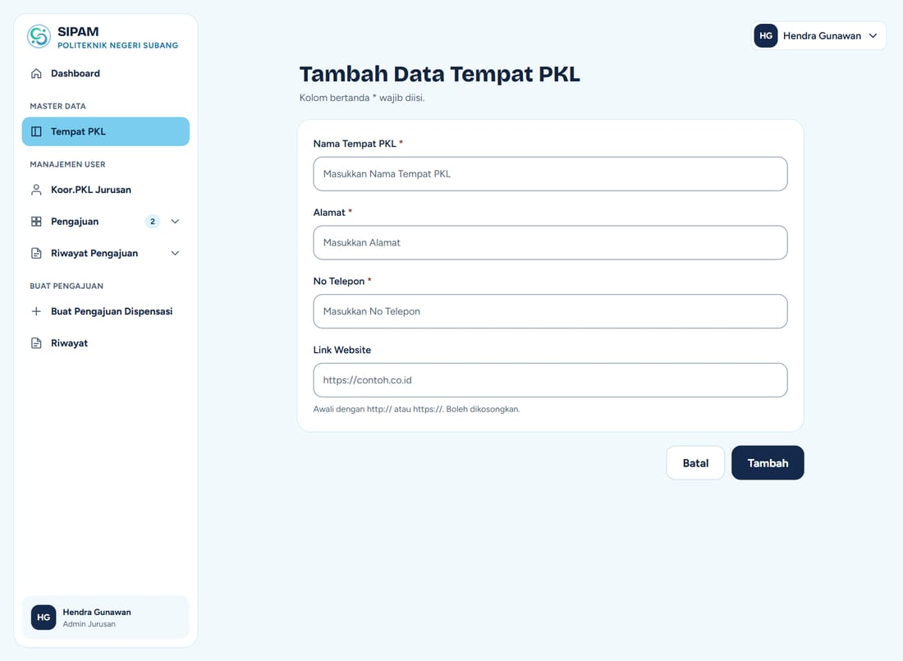
Gambar 7.29 Formulir tambah tempat PKL

Koordinator PKL
Menu Manajemen User → Koor.PKL Jurusan dipakai Admin Jurusan untuk menambah, melihat, mengubah, dan menghapus akun koordinator PKL jurusannya.
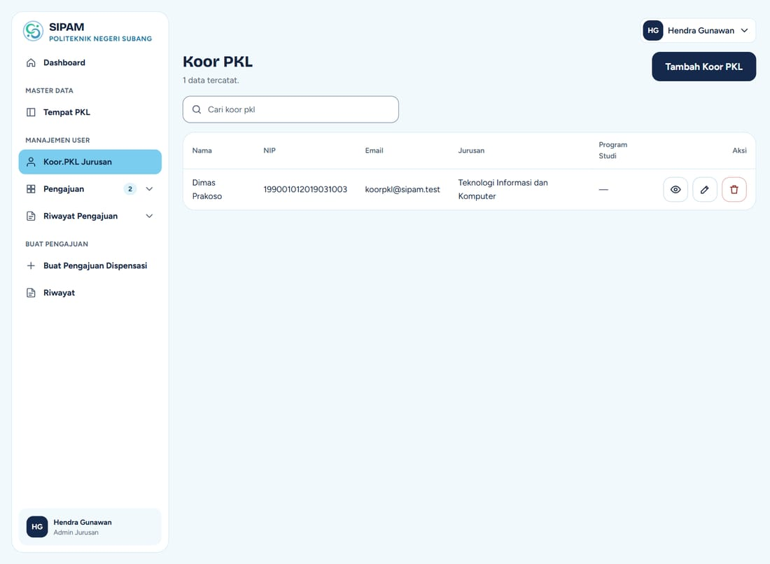
Gambar 7.30 Daftar Koordinator PKL

Membuat pengajuan dispensasi
Admin Jurusan dapat membuat pengajuan dispensasi untuk mahasiswa jurusannya lewat Buat Pengajuan → Buat Pengajuan Dispensasi. Pengajuan ini dikonfirmasi Wakil Direktur 1, lalu diproses Bagian Akademik.
- Isi Nama kegiatan.
- Isi Agenda kegiatan: tanggal mulai, tanggal selesai, jam mulai, tempat, dan uraian agenda. Klik Tambah agenda bila kegiatan punya beberapa agenda.
- Pada Mahasiswa yang dimintakan dispensasi, cari lalu centang nama mahasiswa (daftar berisi mahasiswa jurusan akun ini).
- Isi Link dokumen pendukung (Google Drive atau SharePoint) berisi surat pengajuan dan lampiran seperti surat undangan kegiatan.
- Klik Kirim pengajuan.

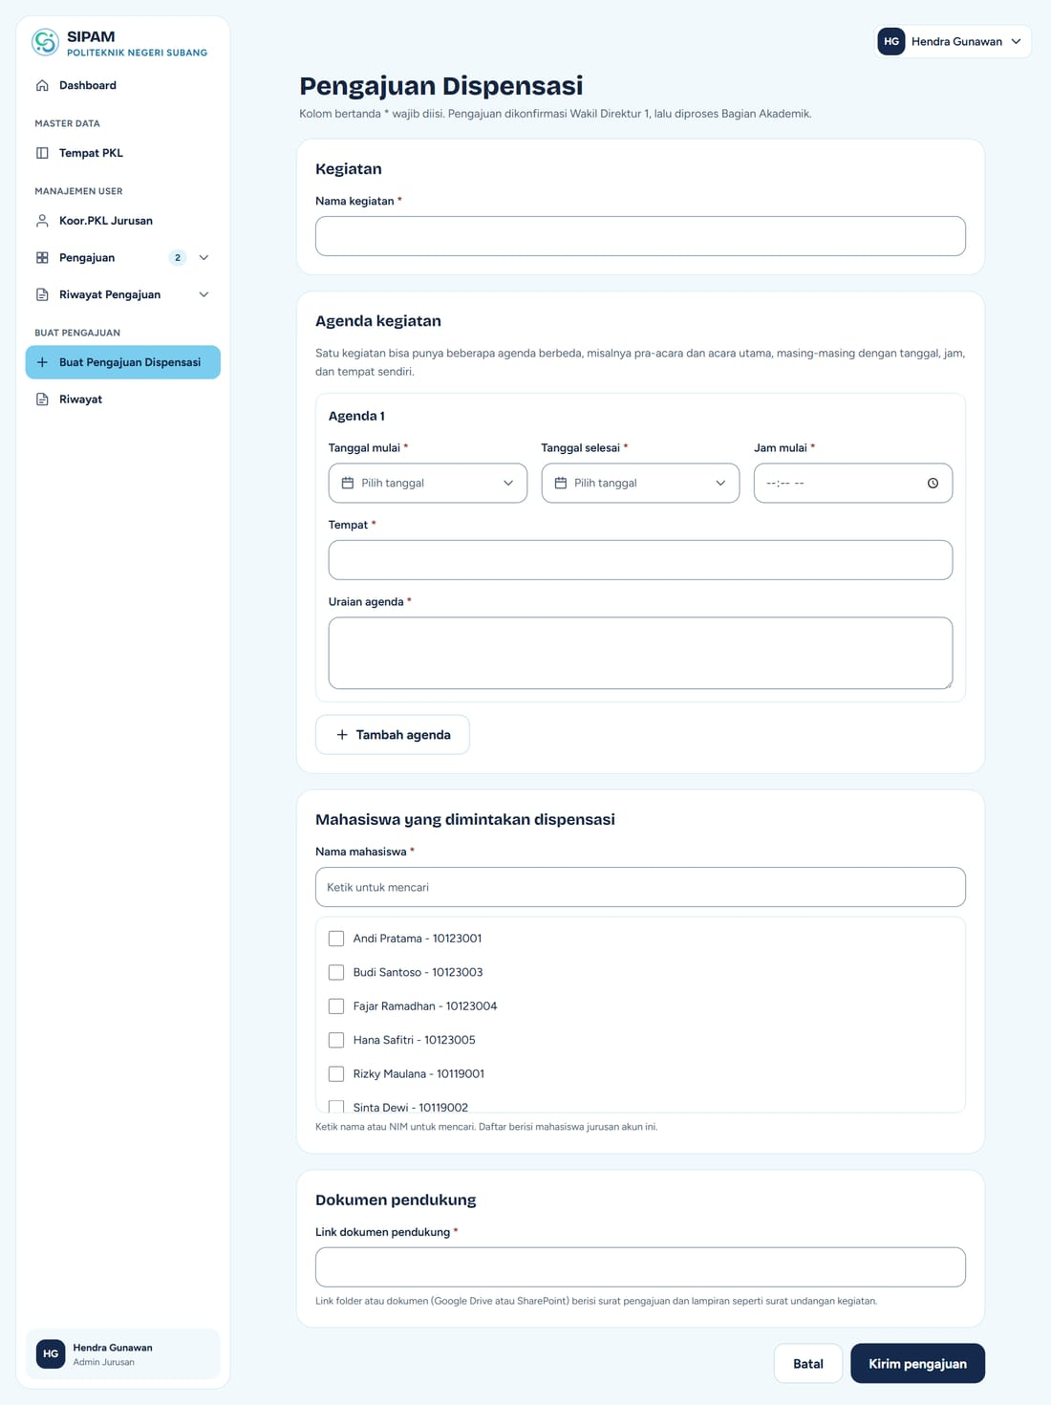
Gambar 7.31 Formulir pengajuan dispensasi

Riwayat
Menu Riwayat Pengajuan menampilkan pengajuan jurusan yang sudah diproses, lengkap dengan saringan dan tombol Unduh rekap, sama seperti di Bagian Akademik.
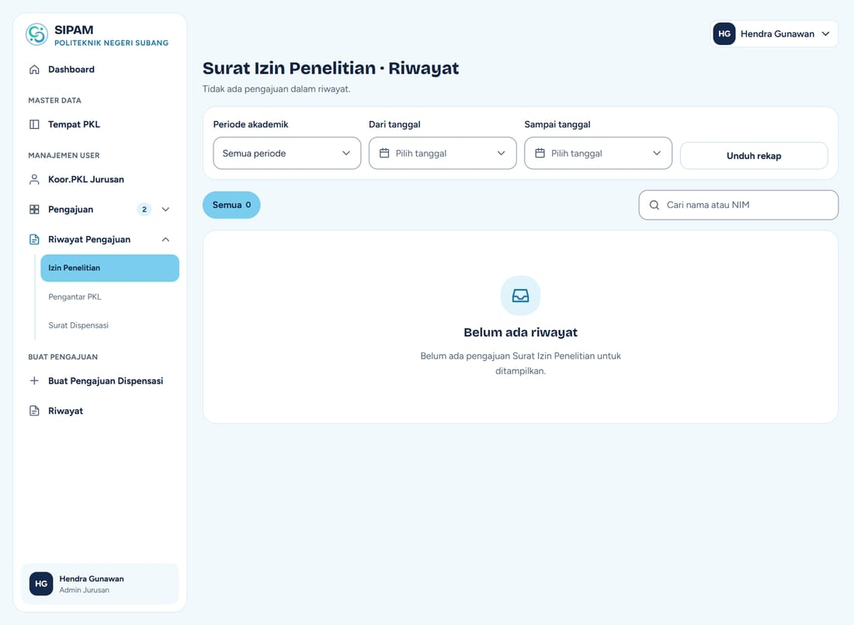
Gambar 7.32 Riwayat izin penelitian di Admin Jurusan

7.4 Koordinator PKL
Koordinator PKL hanya mengurus Surat Pengantar PKL. Dashboard menampilkan total tempat PKL, total pengajuan, dan pengajuan yang menunggu review, serta tabel pengajuan terbaru dan jumlah mahasiswa per tempat PKL per tahun.
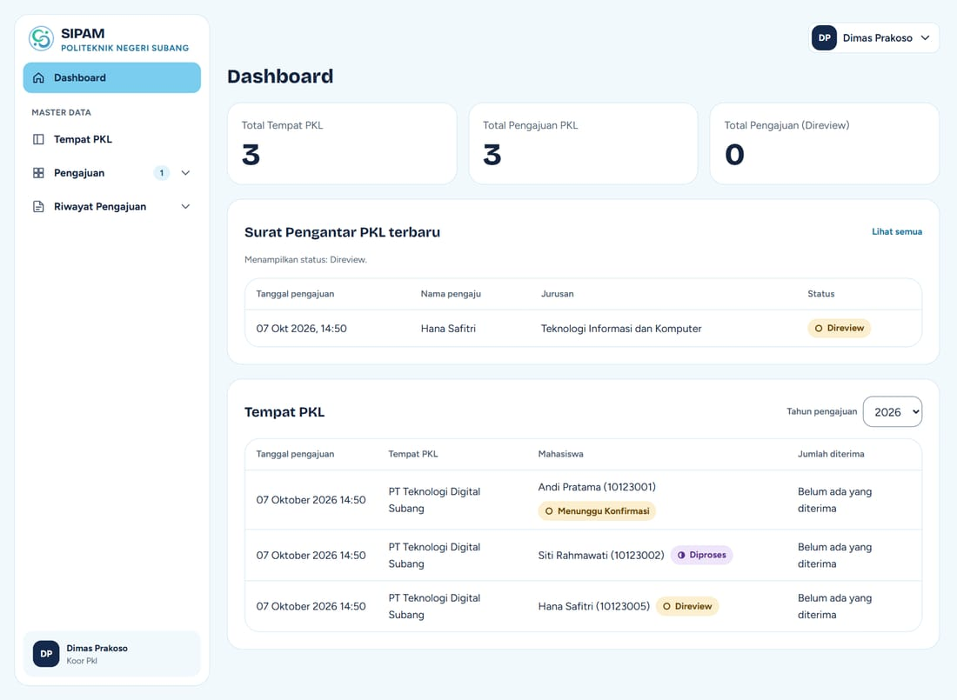
Gambar 7.33 Dashboard Koordinator PKL
- Buka Pengajuan → Pengantar PKL. Pengajuan yang menunggu tinjauan berstatus Direview. Pilih baris lalu Buka halaman detail.
- Klik Chat SIPAM dulu, yuk!. Tombol Setujui pengajuan dan Tolak dengan alasan muncul.
- Periksa data mahasiswa dan anggota, tempat PKL, tanggal, dan tujuan surat, lalu klik Setujui pengajuan atau Tolak dengan alasan (alasan wajib diisi).

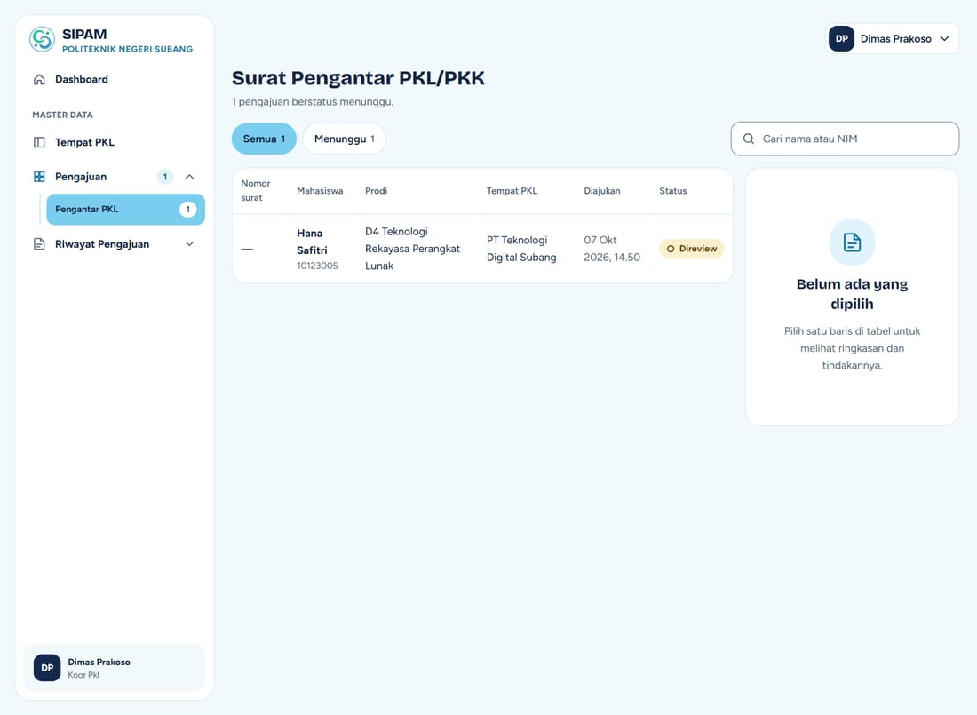
Gambar 7.34 Daftar pengajuan yang menunggu review
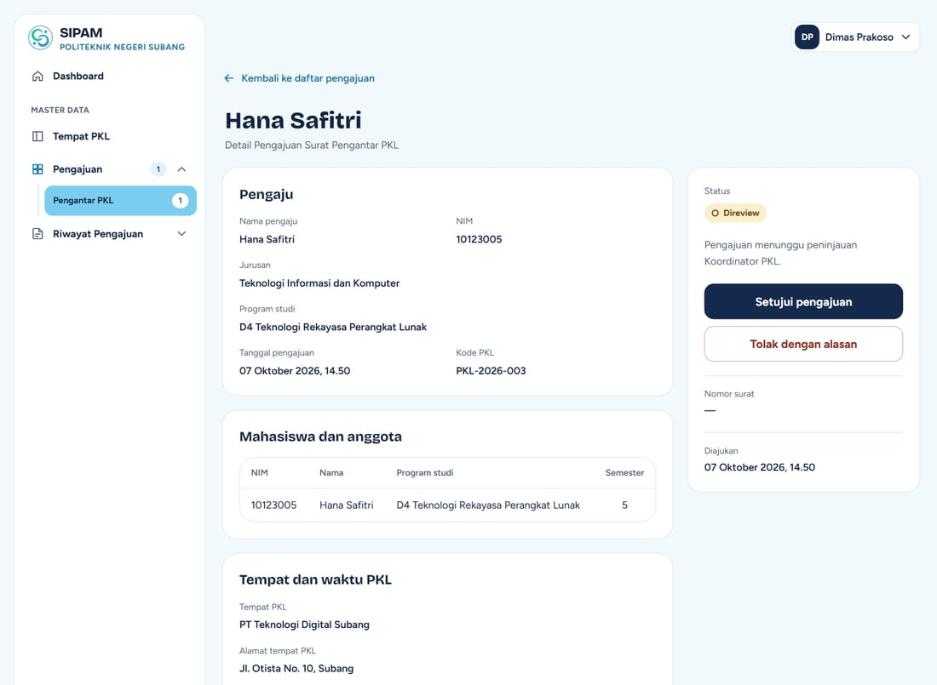
Gambar 7.35 Detail pengajuan PKL dengan tombol Setujui dan Tolak
Menu Master Data → Tempat PKL tersedia juga bagi Koordinator PKL dan dipakai dengan cara yang sama seperti di Admin Jurusan. Riwayat Pengajuan menampilkan seluruh pengajuan PKL yang pernah masuk.
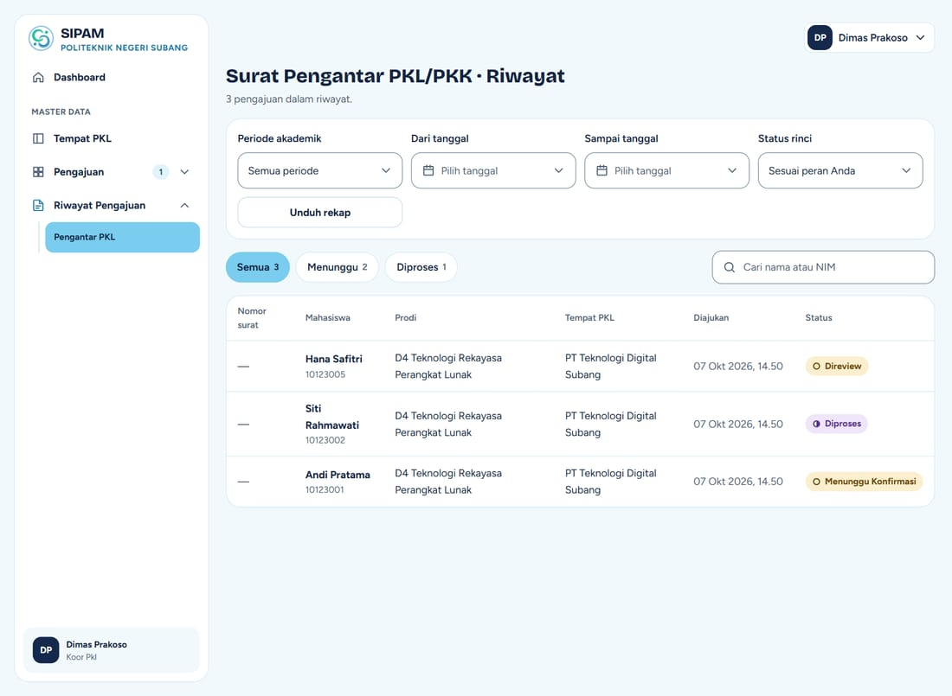
Gambar 7.36 Riwayat pengajuan PKL

7.5 Kemahasiswaan dan Wakil Direktur 1
Pengajuan dispensasi jalur admin dibuat oleh Kemahasiswaan (atau Admin Jurusan), dikonfirmasi Wakil Direktur 1, lalu diproses Bagian Akademik. Formulirnya sama dengan yang dijelaskan pada bagian Admin Jurusan.
- Kemahasiswaan: menu Buat Pengajuan Dispensasi untuk membuat pengajuan baru, dan Riwayat Pengajuan Saya untuk memantaunya. Pengajuan baru hanya dapat dibuat bila pengajuan dispensasi sebelumnya sudah selesai atau ditolak.
- Wakil Direktur 1: menu Konfirmasi Dispensasi menampilkan pengajuan yang menunggu. Pilih baris, buka detail, klik Chat SIPAM dulu, yuk!, lalu konfirmasi atau tolak dengan alasan.

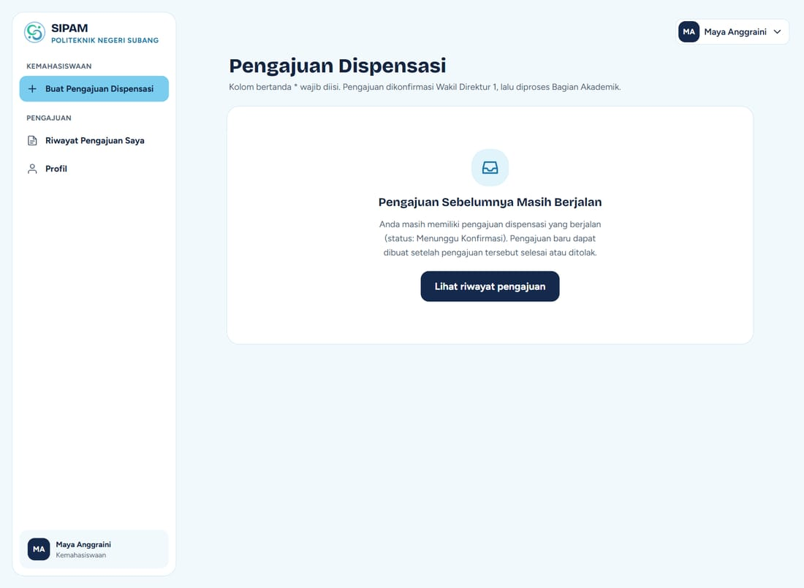
Gambar 7.37 Kemahasiswaan: formulir ditahan selama masih ada pengajuan berjalan
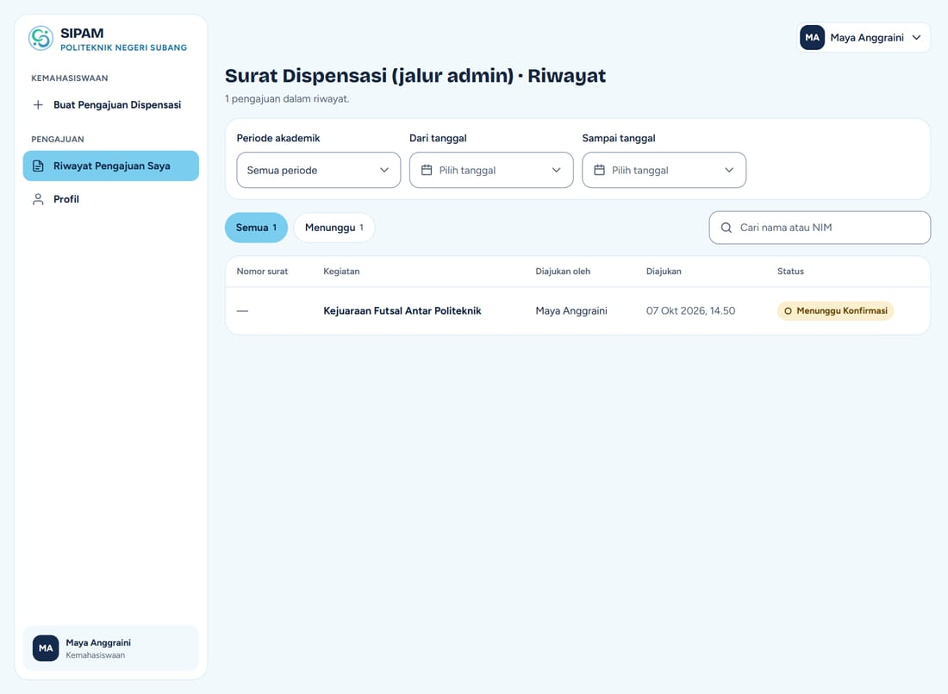
Gambar 7.38 Kemahasiswaan: riwayat pengajuan saya
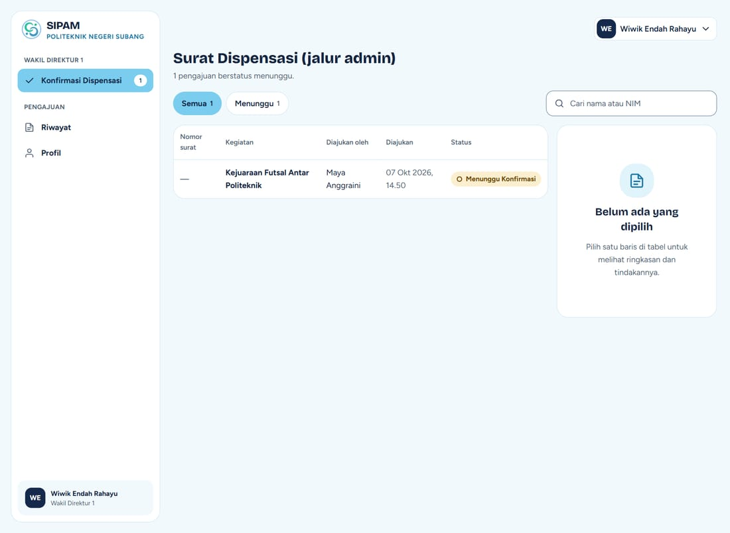
Gambar 7.39 Wakil Direktur 1: daftar dispensasi yang menunggu
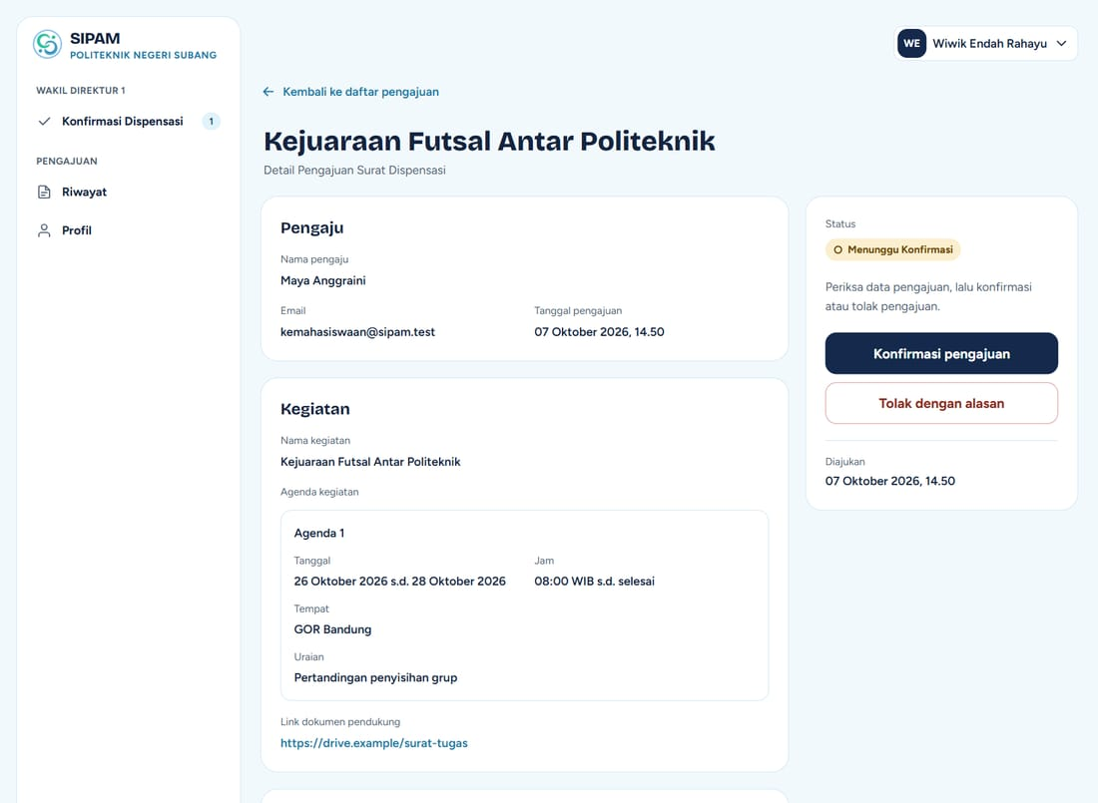
Gambar 7.40 Wakil Direktur 1: detail pengajuan dispensasi

7.6 Super Admin

Dashboard
Dashboard Super Admin menampilkan jumlah akun Bagian Akademik, Admin Jurusan, dan total pengajuan.
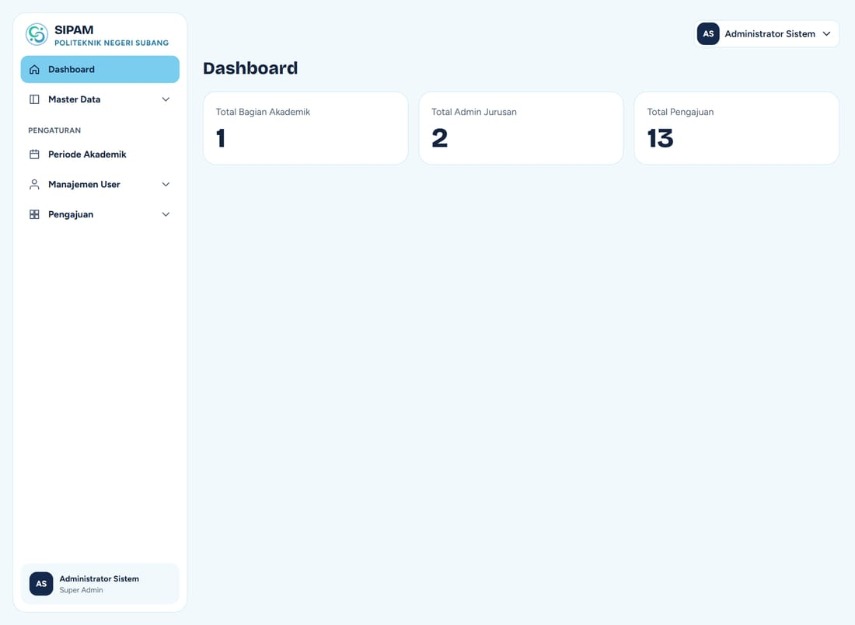
Gambar 7.41 Dashboard Super Admin

Master data: jurusan dan program studi
Menu Master Data → Jurusan dan Program Studi dipakai untuk mengelola daftar jurusan dan program studi. Untuk menambah, klik Tambah, isi formulir, lalu simpan. Ikon pensil mengubah data.
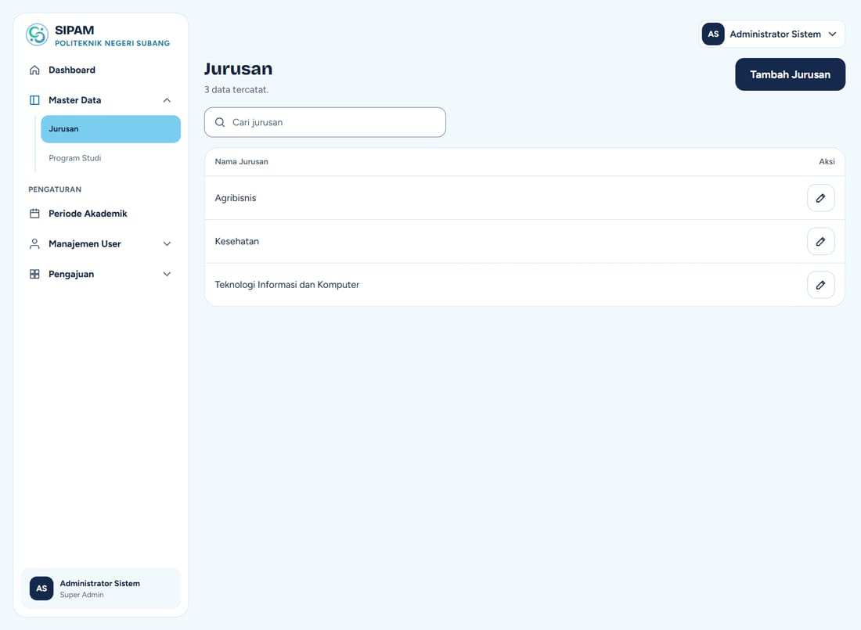
Gambar 7.42 Daftar jurusan
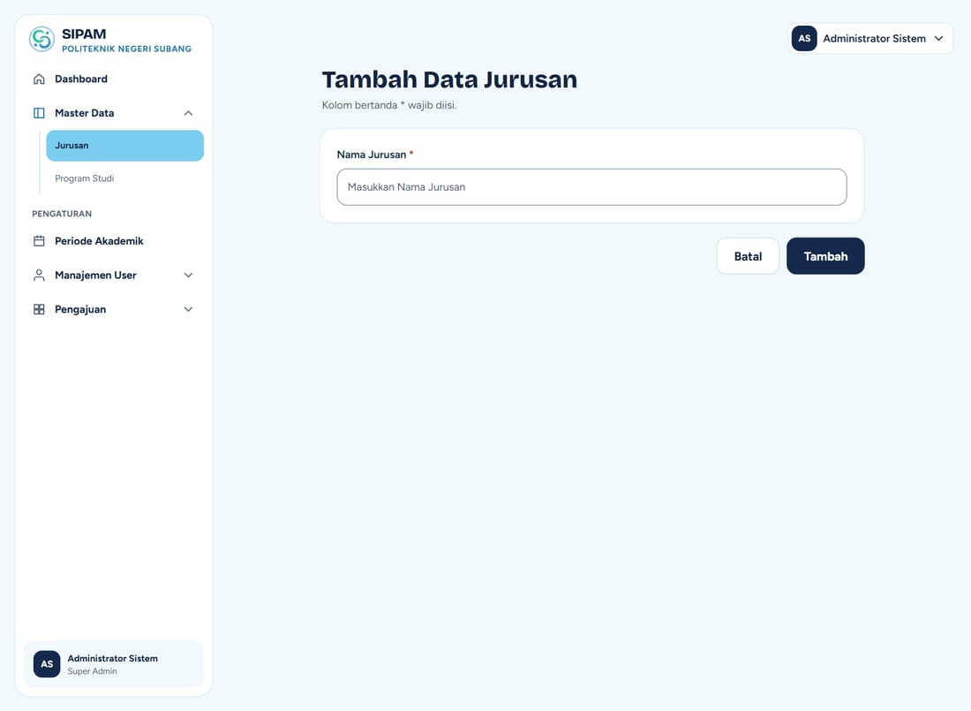
Gambar 7.43 Formulir tambah jurusan
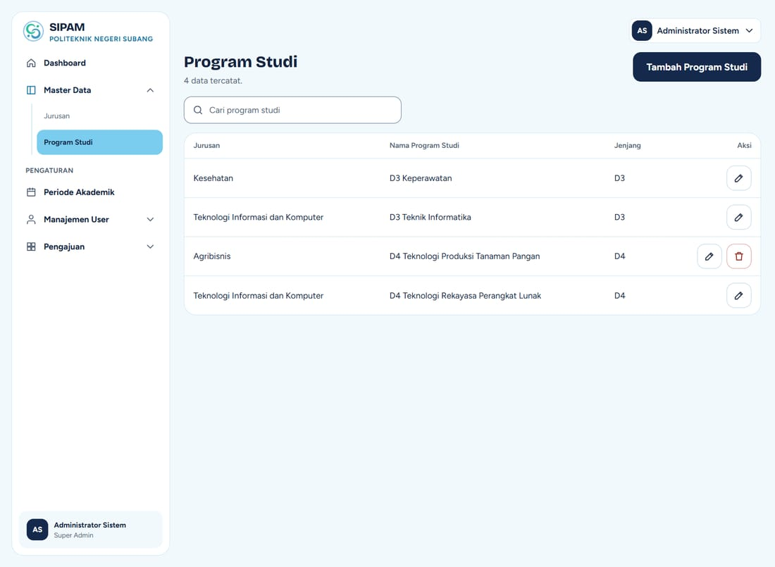
Gambar 7.44 Daftar program studi

Periode akademik
Menu Pengaturan → Periode Akademik menetapkan periode berjalan. Menetapkan periode baru menaikkan semester seluruh mahasiswa aktif, jadi lakukan hanya saat pergantian semester.
- Pilih Paritas Semester (ganjil atau genap) dan isi Tahun Ajaran (format TTTT/TTTT, tahun kedua lebih besar satu).
- Klik Lihat Dampak untuk melihat jumlah mahasiswa yang akan naik semester, lalu lanjutkan sesuai petunjuk di layar.
- Riwayat penetapan ditampilkan di tabel Riwayat Periode; periode terakhir dapat dibatalkan lewat ikon pembatalan di kolom aksi.

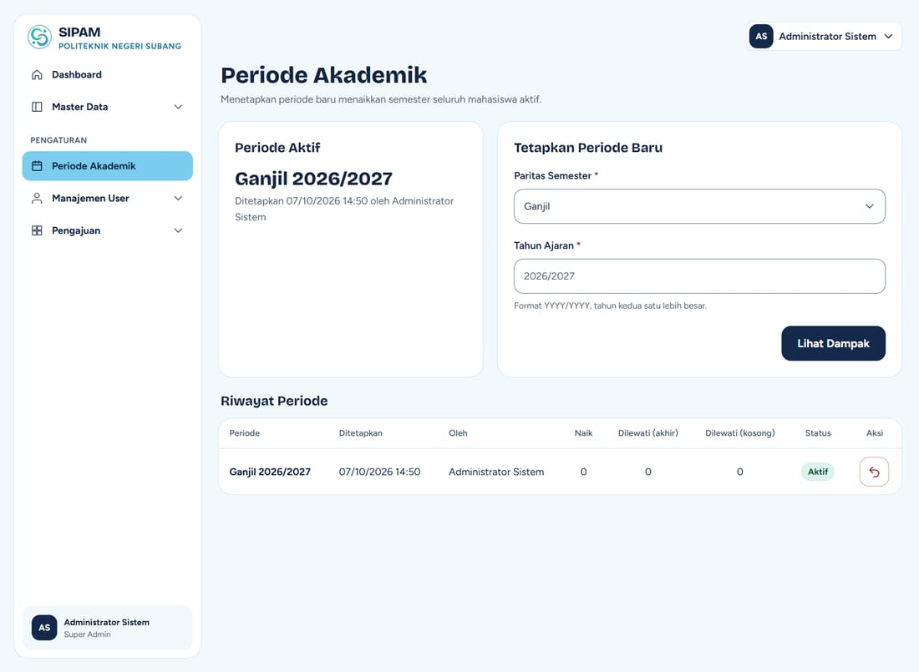
Gambar 7.45 Halaman periode akademik

Manajemen user staf
Menu Manajemen User berisi daftar akun Bagian Akademik, Admin Jurusan, Kemahasiswaan, Wakil Direktur 1, dan Koor PKL. Cara mengelolanya sama untuk semuanya: Tambah untuk membuat akun, ikon mata untuk detail, pensil untuk mengubah, dan tong sampah untuk menghapus setelah konfirmasi.
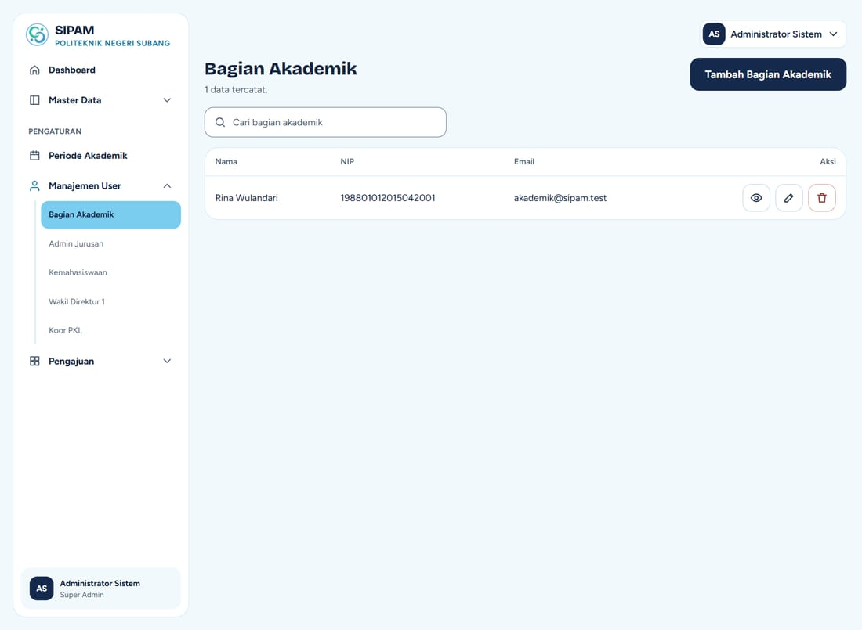
Gambar 7.46 Daftar akun Bagian Akademik
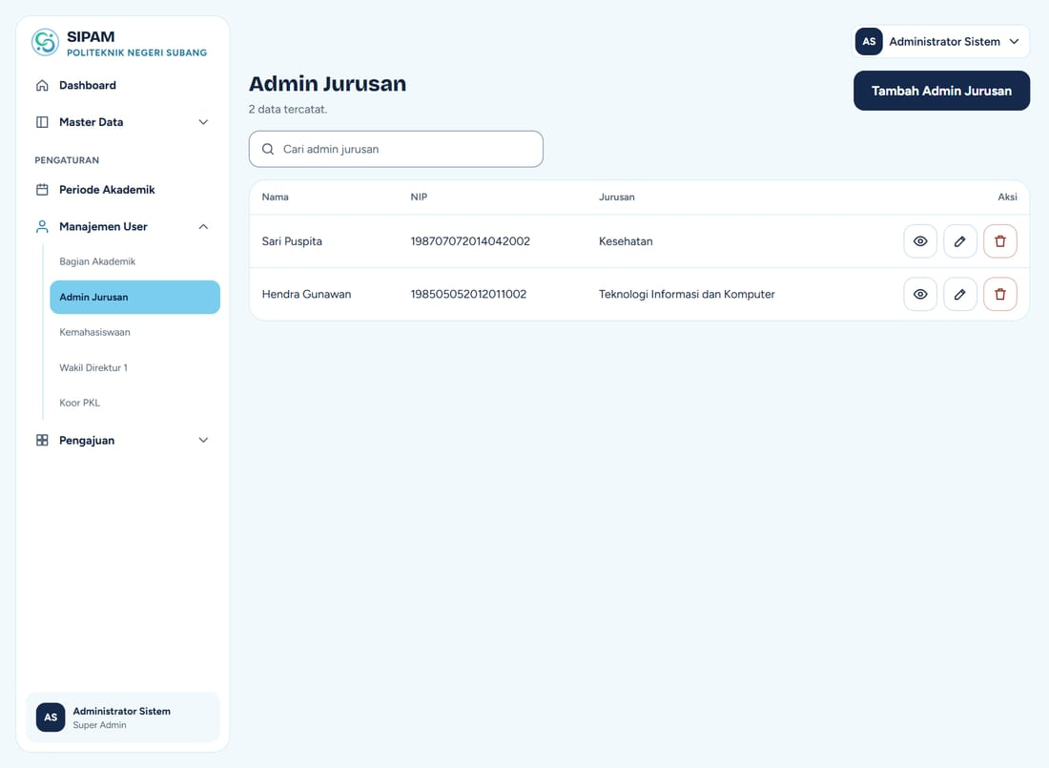
Gambar 7.47 Daftar akun Admin Jurusan
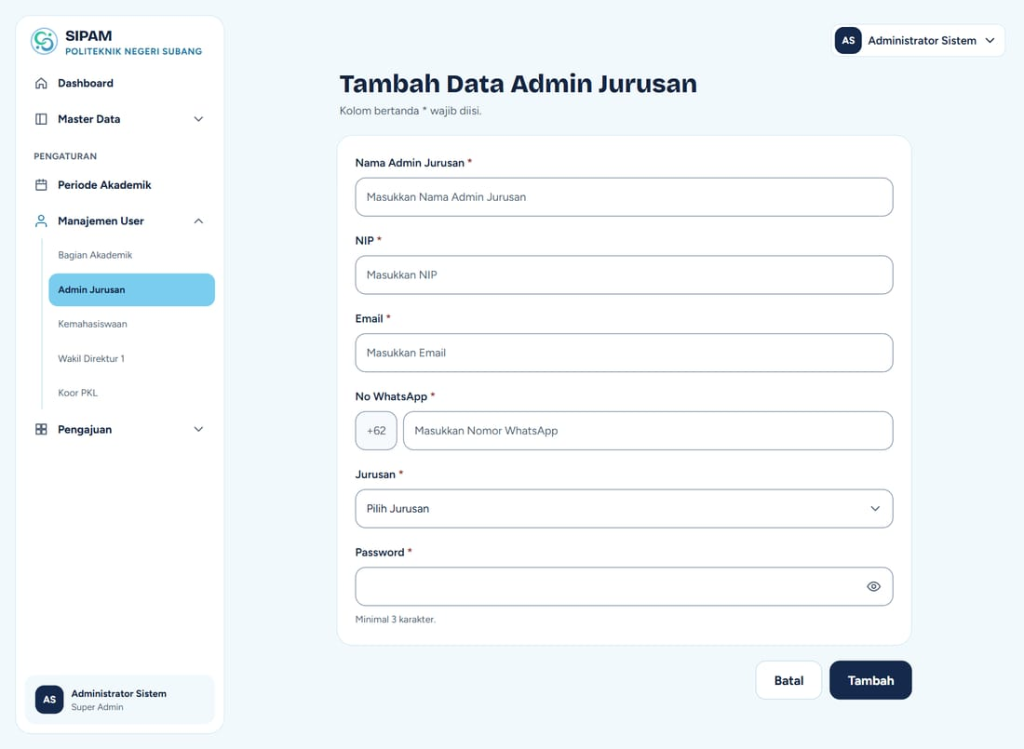
Gambar 7.48 Formulir tambah Admin Jurusan
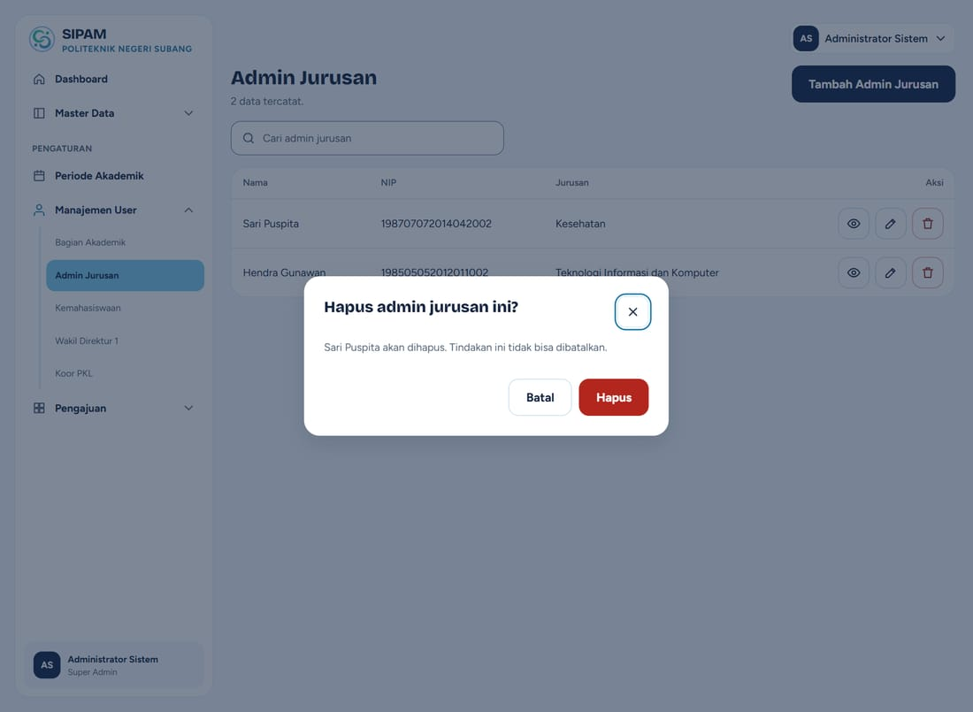
Gambar 7.49 Konfirmasi sebelum menghapus akun

Pengajuan
Super Admin dapat melihat daftar pengajuan semua layanan lewat menu Pengajuan, untuk memantau pengajuan yang menunggu.
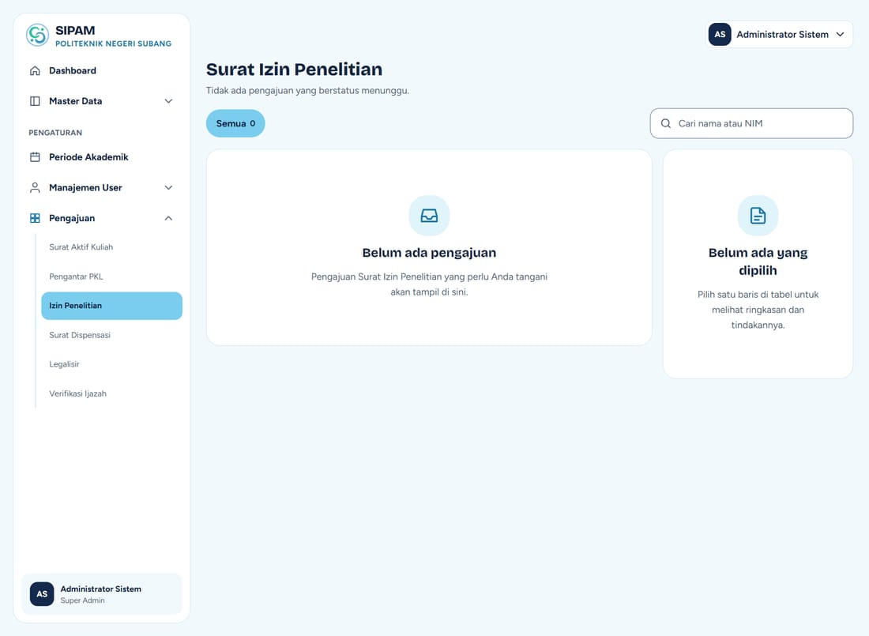
Gambar 7.50 Daftar pengajuan izin penelitian di Super Admin

BAB 8 HASIL CETAK SURAT

8.1 Surat Izin Penelitian
Surat dicetak dari halaman detail Bagian Akademik lewat tombol Cetak surat (muncul setelah nomor surat terisi). Susunan suratnya menyesuaikan data pengajuan:
Kondisi pengajuan | Hasil cetak
1 sampai 3 mahasiswa | Surat 1 halaman. Data mahasiswa langsung dalam tabel di badan surat, tanpa lampiran.
Lebih dari 3 mahasiswa | Surat 2 halaman: halaman 1 berisi surat, halaman 2 berisi Lampiran 1 (daftar nama mahasiswa/i). Pada kepala surat tercantum baris Lampiran.
Mahasiswa Jurusan Kesehatan | Tabel mahasiswa memiliki kolom Tujuan. Bila rentang waktu penelitian terisi, kalimat pembuka memuat "pada Oktober 2026 s.d. April 2027".

Unsur surat yang sama pada semua versi: kop surat Politeknik Negeri Subang, Nomor dan tanggal surat, Perihal, Yth. dan "di Tempat", paragraf pembuka, tabel mahasiswa dengan kolom No., Nama, NIM, Pembimbing, Judul Penelitian, serta tanda tangan Wakil Direktur I.
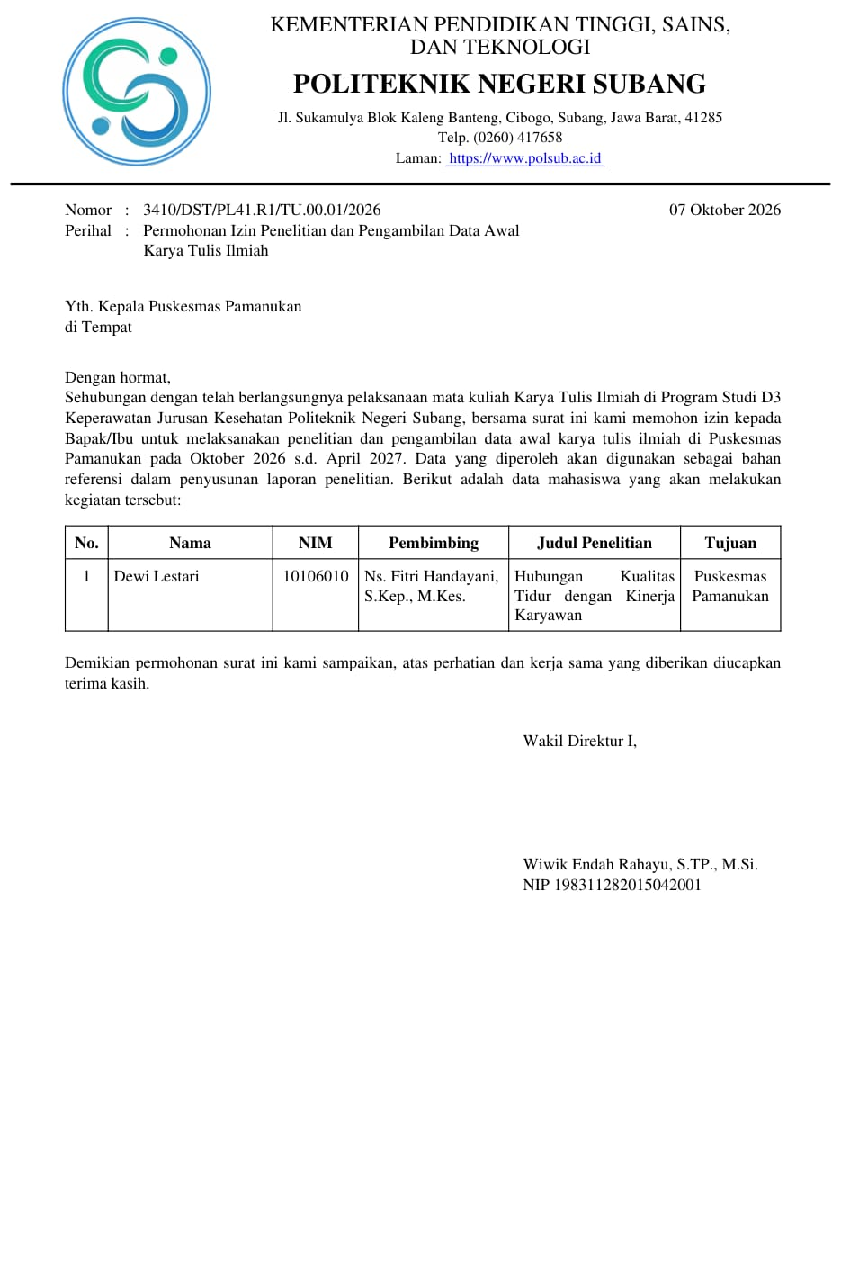
Gambar 8.1 Contoh hasil cetak surat izin penelitian 1 halaman (mahasiswa Jurusan Kesehatan)
Catatan Bila pembimbing hanya satu, namanya ditulis tanpa angka. Bila ada dua, ditulis bernomor 1 dan 2. Judul penelitian ditulis rata kiri-kanan.

BAB 9 PERTANYAAN UMUM
Pertanyaan | Jawaban
Saya lupa password. Bagaimana? | Klik Hubungi admin pada halaman login, atau hubungi Bagian Akademik lewat WhatsApp admin.
Saya belum punya akun mahasiswa atau alumni. | Akun dibuatkan Bagian Akademik. Hubungi admin dengan membawa NIM.
Formulir pengajuan tidak muncul dan hanya ada keterangan. | Anda masih punya pengajuan aktif untuk layanan itu, atau tercantum sebagai anggota di pengajuan kelompok. Tunggu sampai berstatus Selesai atau Ditolak, atau pantau lewat Riwayat.
Tombol "Kirim pengajuan" tidak ada. | Klik Chat SIPAM dulu, yuk! terlebih dahulu. Tombol akan muncul setelahnya.
Nama teman saya tidak muncul saat dicari. | Mahasiswa yang sedang punya pengajuan aktif, atau berbeda program studi (pada izin penelitian), tidak ditampilkan.
Pemberitahuan WhatsApp tidak masuk. | Periksa nomor WhatsApp pada profil. Balas pesan dari SIPAM (misalnya "OK") agar nomor dikenali. Status tetap dapat dilihat di Riwayat → Tracking.
Pesan "Nomor Surat Sudah Digunakan" muncul. | Nomor surat harus unik. Periksa nomor yang sudah dipakai pada pengajuan lain, lalu isi nomor yang berbeda.
Status "Selesai" tidak bisa dipilih. | Isi nomor surat lebih dulu. Status Selesai membutuhkan nomor surat.
Berapa lama surat selesai? | Perkiraan ±3–7 hari kerja sejak pengajuan dikirim sampai surat dapat diambil di Ruangan Akademik.
Ada huruf yang tercetak sebagai tanda tanya di surat. | Biasanya karena teks disalin dengan huruf dari alfabet lain yang mirip huruf Latin. SIPAM mengganti huruf Cyrillic dan Yunani yang mirip Latin pada nama pembimbing dan judul; bila masih terjadi, ketik ulang teksnya dan hubungi admin.

Bantuan lebih lanjut: polsub@gmail.com atau tombol WhatsApp Admin di bagian bawah setiap halaman.

